老早之前我对手游开发两款引擎Unity和**cocos**都有接触过，也有过相关项目的开发经历，我个人谈谈这两款引擎的对比和看法：cocos的有点在于他的轻巧，导出的包比较小，一些动画方面也比较好用，但缺点在于他的UI，UI编辑器和逻辑是分开的，如果要修改UI还要重新导出文件放到工程中，还有一点就是配置环境太麻烦，甚至会成为新手入门的门槛，而且最后发布也是一个很繁琐的问题（估计是指手游），这些点没有使用Unity那么方便，但Unity虽然说界面和功能是在一起的，但本身Unity公司之前一直没有太关注2D和UI这两块，无论公司还是个人都有这样的看法，3D游戏就用Unity，2D游戏就用cocos开发，说明cocos在2D游戏这块还是有它的有点，但我个人就是不太喜欢用cocos。

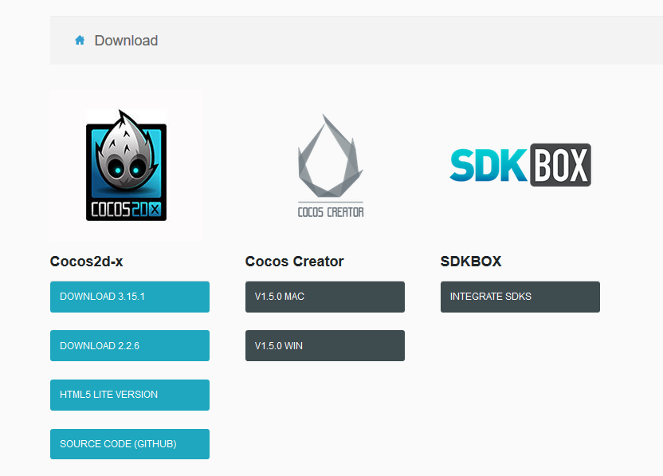

Cocos2d引擎看download就知道应该和py一样，只要是配合Lua和C++使用

，有2和3两种版本。同时也支持HTML。什么是 cocos2d-x ,它是 cocos2d 一个 C++ 的实现，除 C++ 之外，有 python ，Objective-C 等其它语言的实现，那该怎么去理解 cocos2d ，可以这么理解，cocos2d 是一个编写 2D 游戏的通用形框架，这种框架提供了一个通用模型，而这种模型或者说架构是 **无关语言与平台** 的，说 cocos2d-x 使用 C++ 编写，其跨平台能力很强

cocos creator只针对javascript版本引擎。适合进行H5游戏的编写。  
cocos studio针对c＋＋和lua版本引擎。  
cocos creator是cocos团队未来努力的方向，而cocos studio将停滞不前。  
这意味着cocos团队将主要精力放在了web平台上

sdkbox 是跨平台加sdk的解决框架, 针对每种cocos2d平台的添加sdk而做的, 现在支持最经典的sdk就是支付googleplay和iap

学习资料：

《cocos2d-x游戏开发之旅》

http://www.cocos2d-x.org/reference/native-cpp/V3.1rc0/index.html

本文面向Cocos2dx-3.x

VS里面可以创建筛选器，其实就是虚拟文件夹

**环境配置：**

下将ZIP下载过来，如果是和VS进行搭配使用运行build\cocos2d-win32.sln

QT的话需要自己配置好CMake然后使用项目使用CMakelists.txt进行编译安装。Qt和其他工具之间配合还是linux下方便。在windows下非常容易出错。

与Qt的合作出了点问题，而且没解决

Could NOT find GLEW (missing: GLEW_INCLUDE_DIR GLEW_LIBRARY)

set(GLEW_INCLUDE_DIR, "/glew-2.0.0/include/")

set(GLEW_LIBRARY：, "/glew-2.0.0/lib")

glew-1.10.0还有两种版本的CMAKE我都放在了D:\Program Files (x86)下了

PS：glew是openGL的包。

与VS合作：

点击cocos2d-win32.sln（随便说说：同目录下还有个cocos2d-win10.sln）就会将项目加载到CS中，然后运行这个项目，之后可以看到官方的demo（官方写的几个示例程序）。源码全在项目的cpp-test中或者资源管理器的cocos2d-x-3.15.1\cocos\ui。可以将cpp-test或者cpp-empty-test或者js-test设置为启动项目。

PS:sln是VS解决方案，一个方案里面可以有多个项目。不过不妨碍我把几个解决方案导在一起看，直接导入项目.vcxproj结尾的文件。

D:\Program Files (x86)\cocos2d-x-3.15.1\setup.py 使用py3执行就会告诉你使用py2.x来且py2.7下已经很好地测试过了。在执行的时候会让你输入ANT ROOT，NDK ROOT，JDK root，如果你环境变量里面没有对应的名字的话，他这是为了支持Android的交叉编译。之后就能使用cocos命令了。

下载Android SDK与NDK

<http://ant.apache.org/> 下载ANT

cocos new [-h] [-p PACKAGE_NAME] -l {cpp,lua,js} [-d DIRECTORY]  
          [-t TEMPLATE_NAME] [--ios-bundleid IOS_BUNDLEID]  
                 [--mac-bundleid MAC_BUNDLEID] [--no-native]  
                 [PROJECT_NAME]

-h：显示 cocosnew 命令的帮助信息，该信息包含了 cocosnew 命令中每个命令行参数的含义（英文描述）。  
-p：包名（PACKAGE_NAME）。主要用于 Android 工程。如果不指定该命令行参数，默认值是 org.cocos2dx.hellocpp。  
-l：表示 Cocos2d-x 工程使用的语言，该命令行参数后只能跟 cpp、lua 和 js 中的一个， cpp 表示 C++语言，lua 表示 Lua 语言，js 表示 Javascript 语言。该命令行参数  
必须指定。  
-d：Cocos2d-x 工程所在的目录。cocos new 命令会将 Cocos2d-x 工程放到该目录中。如果不指定该命令行参数，默认为当前目录。  
-t：模板名称。如果不指定该命令行参数，cocos new 命令会使用默认的模板。  
Cocos2d-x 中用于建立工程的模板都在<Cocos2d-x 根目录>/templates 目录中。其中cpp-template-default 目录是建立 C++ 工程的模板， lua-template-default 和lua-template-runtime 目录是建立 Lua 工程的模板，以“-default”结尾的是模板模板，其中 default 和 runtime 是模板名称。也就是-t 命令行参数后面要跟的内容。  
如果有一个 cpp-template-abcd目录，那么使用该模板的命令行参数应为“-t abcd”。  
--no-native：该命令行参数只用于 Lua 和 Javascript 工程，表示没有本地支持。

（3）创建HelloWorld

cocos new HelloWorld -p com.cocos2dx.org -l cpp -d d:/androidCocos这句话会用python这条命令来调用py2

-p 指定包名

-l 语言版本

-d 产生的项目路径

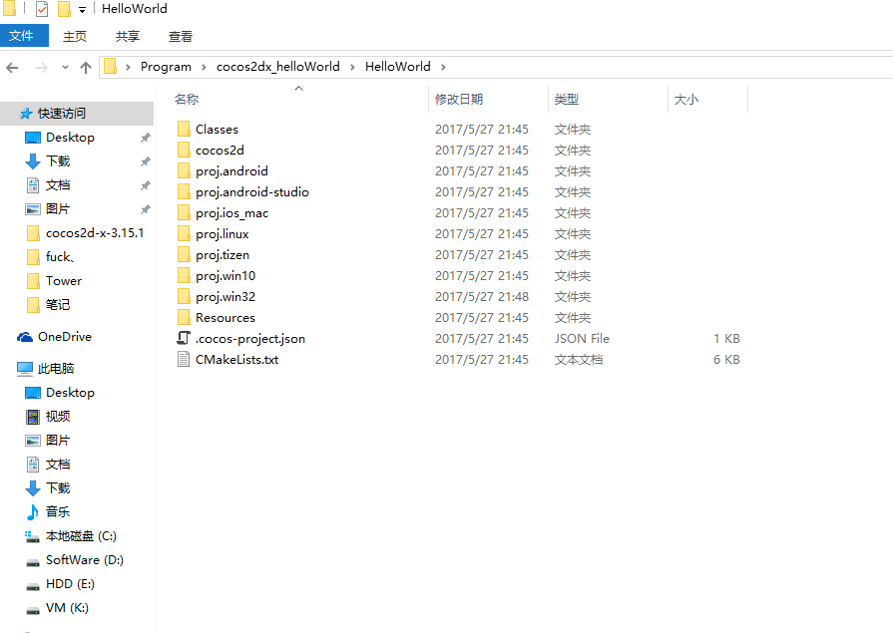

Main.h

#ifndef __MAIN_H__

#define __MAIN_H__

#define WIN32_LEAN_AND_MEAN // Exclude rarely-used stuff from Windows headers

Main.cpp：

#include "main.h"

#include "AppDelegate.h"

#include "cocos2d.h"

USING_NS_CC;

int WINAPI _tWinMain(HINSTANCE hInstance,

HINSTANCE hPrevInstance,

LPTSTR lpCmdLine,

int nCmdShow)

{

UNREFERENCED_PARAMETER(hPrevInstance);

UNREFERENCED_PARAMETER(lpCmdLine);

//其实#define UNREFERENCED_PARAMETER(P) (P)

// create the application instance

AppDelegate app; //创建一个程序实例

return Application::getInstance()->run(); //这里是运行循环，FPS逻辑，消息分发

}//不过我觉得运行循环前肯定有什么办法获取到了前面的变量并创建对象，从而进调用其成员函数。

main.h：

#ifndef __MAIN_H__

#define __MAIN_H__

// Windows Header Files:

#include <windows.h>

#include <tchar.h>

// C RunTime Header Files

#include "platform/CCStdC.h"

#endif // __MAIN_H__

HelloWorld类的定义：

#include "cocos2d.h"

class HelloWorld : public cocos2d::Scene

{

public:

static cocos2d::Scene* createScene();

virtual bool init();

// a selector callback

void menuCloseCallback(cocos2d::Ref* pSender);

// implement the "static create()" method manually

CREATE_FUNC(HelloWorld);

};

创建一个场景：

Scene* HelloWorld::createScene()

{

return HelloWorld::create();

}

我也见过createScene从Layer继承，这时候代码应该是：

auto scene =Scene::create();

auto layer = MyScene::create();

scene->addChild(layer); //东西必须要加到scene里面

return scene

调用了创建一个对象并init()并返回指向它的静态指针,而这个函数名字真正叫create()。所以正是上面createScene()中使用。印证了上面HelloWorld从Scene中继承而来。

#define CREATE_FUNC(__TYPE__) \

static __TYPE__* create() \

{ \

__TYPE__ *pRet = new(std::nothrow) __TYPE__(); \

if (pRet && pRet->init()) \

{ \

pRet->autorelease(); \

return pRet; \

} \

else \ //else部分用于处理init失败

{ \

delete pRet; \

pRet = nullptr; \

return nullptr; \

} \

}

// on "init" you need to initialize your instance，用来加上一些部件、精灵晚上场景。

bool HelloWorld::init()

{

//////////////////////////////

// 1. super init first

if ( !Scene::init() )

{

return false;

}

auto visibleSize = Director::getInstance()->getVisibleSize();

Vec2 origin = Director::getInstance()->getVisibleOrigin();//获取窗口的原点（左下角）

/////////////////////////////

// 2. add a menu item with "X" image, which is clicked to quit the program

// you may modify it.

// add a "close" icon to exit the progress. it's an autorelease object

auto closeItem = MenuItemImage::create(

"CloseNormal.png",

"CloseSelected.png",

CC_CALLBACK_1(HelloWorld::menuCloseCallback, this));最后一个参数是设置菜单型图片按下以后的回调函数。这里将MenuItemImage 改为MenuItemSprite也是可以的.通过这种来实现监听虽然简单，但是只有在点击按下的时候会有图片的变化，按钮松开以后并没有变化。如果要实现的话，需要使用EventListenerTouchOneByOne来设置监听。

closeItem->setPosition(Vec2(origin.x + visibleSize.width - closeItem->getContentSize().width/2 ,origin.y + closeItem->getContentSize().height/2));

// create menu, it's an autorelease object

auto menu = Menu::create(closeItem, NULL);

menu->setPosition(Vec2::ZERO); //注意这里的坐标，我见过的一直是这个

this->addChild(menu, 1);//第二个参数是设置层数

/////////////////////////////

// 3. add your codes below...

// add a label shows "Hello World"

// create and initialize a label

auto label = Label::createWithTTF("Hello World", "fonts/Marker Felt.ttf", 24);

// position the label on the center of the screen

label->setPosition(Vec2(origin.x + visibleSize.width/2,

origin.y + visibleSize.height - label->getContentSize().height));

// add the label as a child to this layer

this->addChild(label, 1);

// add "HelloWorld" splash screen"

auto sprite = Sprite::create("HelloWorld.png");

// position the sprite on the center of the screen

sprite->setPosition(Vec2(visibleSize.width/2 + origin.x, visibleSize.height/2 + origin.y));

// add the sprite as a child to this layer

this->addChild(sprite, 0);

return true;

}

//点击关闭按钮触发的回调函数：

void HelloWorld::menuCloseCallback(Ref* pSender)

{

//Close the cocos2d-x game scene and quit the application

Director::getInstance()->end();

#if (CC_TARGET_PLATFORM == CC_PLATFORM_IOS)

exit(0);

#endif

/*To navigate back to native iOS screen(if present) without quitting the application ,do not use Director::getInstance()->end() and exit(0) as given above,instead trigger a custom event created in RootViewController.mm as below*/

//EventCustom customEndEvent("game_scene_close_event");

//_eventDispatcher->dispatchEvent(&customEndEvent);

}

Java_org_cocos2dx_lib_Cocos2dxRenderer_nativeInit 函数，由此，变开始了我们 cocos2d-x Android 平台的程序入口处。Java通过Jnt来调用C++。

我们只用知道 Cocos2d-x 的程序是由 **AppDelegate** 的方法 **applicationDidFinishLaunching** 开始，在其中做些必要的初始化，并创建运行**第一个 Scene（2.x叫做CCScene）** 即可

He’llWorld项目中AppDelegate.cpp中定义：

//主要用来进行最后的显示与包的注册

bool AppDelegate::applicationDidFinishLaunching() {

// initialize director

auto director = Director::getInstance();

auto glview = director->getOpenGLView();

if(!glview) {//这里是根据PC平台与移动平台来改变代码

#if (CC_TARGET_PLATFORM == CC_PLATFORM_WIN32) || (CC_TARGET_PLATFORM == CC_PLATFORM_MAC) || (CC_TARGET_PLATFORM == CC_PLATFORM_LINUX)

glview = GLViewImpl::createWithRect("HelloWorld", cocos2d::Rect(0, 0, designResolutionSize.width, designResolutionSize.height));

#else

glview = GLViewImpl::create("HelloWorld");

#endif

director->setOpenGLView(glview);

} //glview->setFrameSize(480,320)就是设置窗口显示的大小

//这个if为什么只包括到这里，估计是因为后面用不到glview

// turn on display FPS 显示状态是与实例有关系，分辨率才是GLView的事情

director->setDisplayStats(true);

// set FPS. the default value is 1.0/60 if you don't call this

director->setAnimationInterval(1.0f / 60);

//设置每帧的时间间隔，这里是设置每秒60帧

//似乎是进行自适应设计

// Set the design resolution

glview->setDesignResolutionSize(designResolutionSize.width, designResolutionSize.height, ResolutionPolicy::NO_BORDER);

auto frameSize = glview->getFrameSize();

// if the frame's height is larger than the height of medium size.

if (frameSize.height > mediumResolutionSize.height)

{

director->setContentScaleFactor(MIN(largeResolutionSize.height/designResolutionSize.height, largeResolutionSize.width/designResolutionSize.width));

}

// if the frame's height is larger than the height of small size.

else if (frameSize.height > smallResolutionSize.height)

{

director->setContentScaleFactor(MIN(mediumResolutionSize.height/designResolutionSize.height, mediumResolutionSize.width/designResolutionSize.width));

}

// if the frame's height is smaller than the height of medium size.

else

{

director->setContentScaleFactor(MIN(smallResolutionSize.height/designResolutionSize.height, smallResolutionSize.width/designResolutionSize.width));

}

register_all_packages();

// create a scene. it's an autorelease object

auto scene = HelloWorld::createScene();

// run 导演会把开始运行的Scene加到GLView里面，其实应该作为View的成员函数才对，不过我推测GLView是导演的成员

director->runWithScene(scene);

return true;

}

估计是在if中进行调用：

static int register_all_packages()

{

return 0; //flag for packages manager

}

**Scene：**

和Qt类似这里的场景也只是一层封装，在实际效果上并没有多少作用。似乎刚好和游戏场景对应。

场景还可以继续包括子场景，比如说TransitionSlideInT场景类，使用这个场景类来包装一个场景就能产生动画。TransitionSlideInT::create(3.0f, MyScene::creaeScene());会有一个三秒的动画设定在场景的创建的时候

class CC_DLL Scene : public Node

{

public:

/** Creates a new Scene object.

*

* @return An autoreleased Scene object.

*/

static Scene *create();

/** Creates a new Scene object with a predefined Size.

*

* @param size The predefined size of scene.

* @return An autoreleased Scene object.

* @js NA

*/

static Scene *createWithSize(const Size& size);

using Node::addChild;//还是要在类中进行说明下，进行节点的分支

virtual std::string getDescription() const override;

/** Get all cameras.

*

* @return The vector of all cameras, ordered by camera depth.

* @js NA

*/

const std::vector<Camera*>& getCameras();

Camera* getDefaultCamera() const { return _defaultCamera; }

/** Get lights.

* @return The vector of lights.

* @js NA

*/

const std::vector<BaseLight*>& getLights() const { return _lights; }

/** Render the scene.

* @param renderer The renderer use to render the scene.

* @param eyeTransform The AdditionalTransform of camera.

* @param eyeProjection The projection matrix of camera.

* @js NA

*/

virtual void render(Renderer* renderer, const Mat4& eyeTransform, const Mat4* eyeProjection = nullptr);

/** Render the scene.

* @param renderer The renderer use to render the scene.

* @param eyeTransforms The AdditionalTransform List of camera of multiView.

* @param eyeProjections The projection matrix List of camera of multiView.

* @param multiViewCount The number of multiView.

* @js NA

*/

virtual void render(Renderer* renderer, const Mat4* eyeTransforms, const Mat4* eyeProjections, unsigned int multiViewCount);

/** override function */

virtual void removeAllChildren() override; 用于在析构函数的时候自行调用

CC_CONSTRUCTOR_ACCESS:

Scene();

virtual ~Scene();

bool init() override;

bool initWithSize(const Size& size);

void setCameraOrderDirty() { _cameraOrderDirty = true; }

void onProjectionChanged(EventCustom* event);

protected:

friend class Node;

friend class ProtectedNode;

friend class SpriteBatchNode;

friend class Camera;

friend class BaseLight;

friend class Renderer;

std::vector<Camera*> _cameras; //weak ref to Camera

Camera* _defaultCamera; //weak ref, default camera created by scene, _cameras[0], Caution that the default camera can not be added to _cameras before onEnter is called

bool _cameraOrderDirty; // order is dirty, need sort

EventListenerCustom* _event;

std::vector<BaseLight *> _lights;

private:

CC_DISALLOW_COPY_AND_ASSIGN(Scene); //这个类写的真好

#if (CC_USE_PHYSICS || (CC_USE_3D_PHYSICS && CC_ENABLE_BULLET_INTEGRATION))

public:

#if CC_USE_PHYSICS

/** Get the physics world of the scene.

* @return The physics world of the scene.

* @js NA

*/

PhysicsWorld* getPhysicsWorld() const { return _physicsWorld; }

#endif

#if CC_USE_3D_PHYSICS && CC_ENABLE_BULLET_INTEGRATION

/** Get the 3d physics world of the scene.

* @return The 3d physics world of the scene.

* @js NA

*/

Physics3DWorld* getPhysics3DWorld() { return _physics3DWorld; }

/**

* Set Physics3D debug draw camera.

*/

void setPhysics3DDebugCamera(Camera* camera);

#endif

/* Create a scene with physics.

* @return An autoreleased Scene object with physics.

* @js NA

*/

static Scene *createWithPhysics();

CC_CONSTRUCTOR_ACCESS:

bool initWithPhysics();

protected:

void addChildToPhysicsWorld(Node* child);

#if CC_USE_PHYSICS

PhysicsWorld* _physicsWorld;

#endif

#if CC_USE_3D_PHYSICS && CC_ENABLE_BULLET_INTEGRATION

Physics3DWorld* _physics3DWorld;

Camera* _physics3dDebugCamera; //

#endif

#endif // (CC_USE_PHYSICS || CC_USE_3D_PHYSICS)

#if CC_USE_NAVMESH

public:

/** set navigation mesh */

void setNavMesh(NavMesh* navMesh);

/** get navigation mesh */

NavMesh* getNavMesh() const { return _navMesh; }

/**

* Set NavMesh debug draw camera.

*/

void setNavMeshDebugCamera(Camera *camera);

protected:

NavMesh* _navMesh;

Camera * _navMeshDebugCamera;

#endif

#if (CC_USE_PHYSICS || (CC_USE_3D_PHYSICS && CC_ENABLE_BULLET_INTEGRATION) || CC_USE_NAVMESH)

public:

void stepPhysicsAndNavigation(float deltaTime);

#endif

};

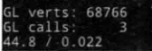

第一行表示顶点数目，第二行表示渲染批次（要执行多少次渲染流程），第三行就是帧率

Cocos2d-x 3.x对大量精灵的出现做了渲染批次上的优化，极大地减少了渲染次数。这就是Auto-batching。

场景的加载：Director::getInstance()->runWithScene(scene)

场景的切换：Director::getInstance()->replaceScene(scene)一个场景占用的内存资源也许很大，使用这个函数来切换场景会导致原场景内存的释放。通过父子关系（并不是类上面的父子关系，而是单纯逻辑上面的，估计类的实现里面维护的是一个列表）的连接，场景的释放会导致内部资源的释放。不过在重新切回调用createScene的时候可能出现卡顿。

场景的切换2：使用pushScene(scene)

Director::getInstance()->pushScene(MyScene::createScene())这会导致场景的覆盖并且旧场景不会被释放。切换回来就是popScene()，看来就是堆栈式实现场景的存储。

场景切换动画，除了TransitionSlideInT如下图所示，用提供的类对场景进行包装即可：

TransitionSlideInT::create(3.0f, MyScene::creaeScene());会有一个三秒的动画

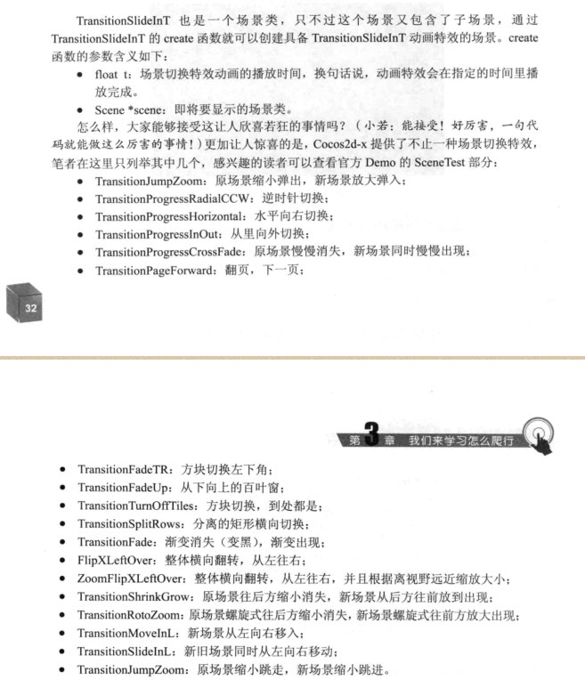

**Layer：**

在我看来层的实现是种内容到显示缓冲区的封装，用于进行叠加显示。倒是可以自己实现。

Layer layer =Layer::create()

**Sprite：**

功能十分强大，相当于Qt中的QGraphicsItem图元

用于显示，其与其子类所以会作为我们类的一个成员参与组合。

bool HelloWorld::init()

{

// 1. super init first

// 如果是Layer那里进行来的就改为Layer::init()

if ( !Scene::init() )

{

return false;

}

auto sprite = Sprite::create("HelloWorld.png");

sprite->setPosition(Vec2(visibleSize.width/2 + origin.x, visibleSize.height/2 + origin.y));

this->addChild(sprite, 0);

}

sprite->setFlippedX(true); //水平翻转精灵

**Menu：**

菜单在cocos2dx没想到可以被这么用，在Qt中大多是配合QAction来实现的真-菜单。

通过Label创建MenuItem

通过Font创建MenuItem

通过Sprite创建MenuItem

通过Image名称创建MenuItem，后面两者都可以实现图片按钮

设置自己用精灵类实现的Menu： 其实就是图片操作

Sprite *menu_Save = Sprite::createWithSpriteFrameName("mainmenu_saveslot_bg.png");

//添加 “菜单”项目 SlotMenu继承自精灵类，通过设置数字来进行区分

auto slot_0 = SlotMenu::createMenu(2);

slot_0->setPosition(Point(menu_Save->getContentSize().width/2,menu_Save->getContentSize().height/2));

menu_Save->addChild(slot_0);

auto slot_1 = SlotMenu::createMenu(1);

slot_1->setPosition(Point(menu_Save->getContentSize().width/4 -30,menu_Save->getContentSize().height/2));

menu_Save->addChild(slot_1);

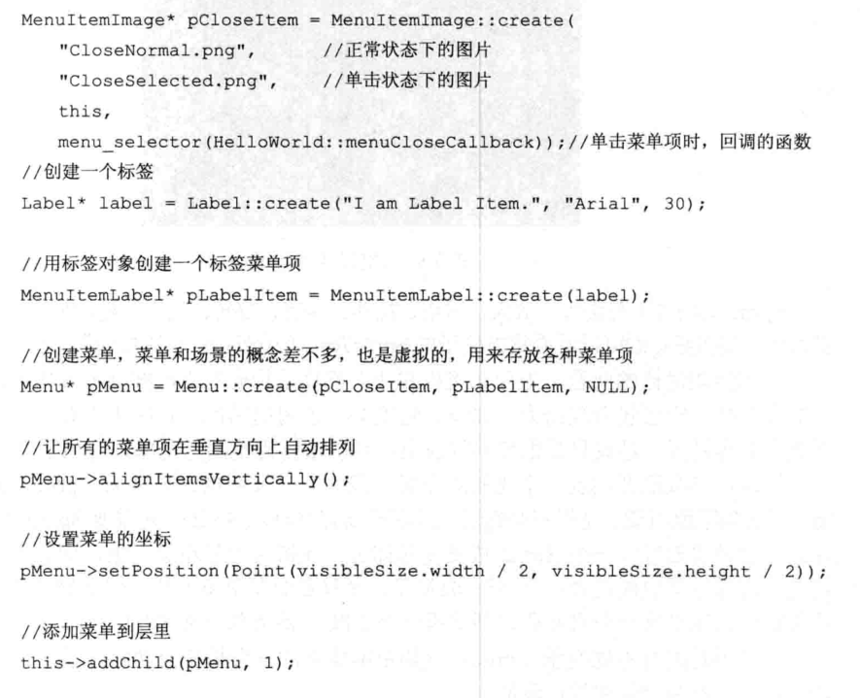

显示效果：



Ref类是Cocos2dx引擎的基类，大部分类都继承了它。如果不想自己处理对象的释放，就让类继承自Ref，并像CREATE_FUNC那样调用init和autorelease函数（我是指关键是在init后调用autorelease函数）。

Node是有简单功能的类，特别是update函数的调用（目前Scene、Layer是从Node继承而来的）

Cocos2d-x3前版本和后版本中对类的定义改变都不小。和x2相比，将Layer和Node类缩小了，去除了Layer类对屏幕触摸的监听。同时去除了一些类，CCString、CCInteger、CCArray、CCDictionary等，加入了Value、Vector、Map。**Value：**

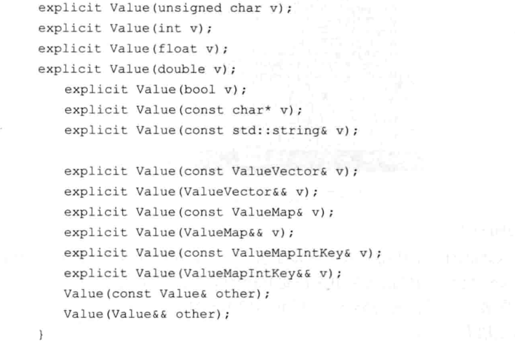

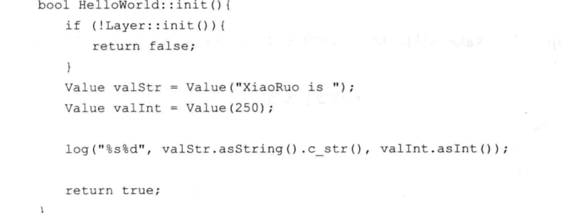

 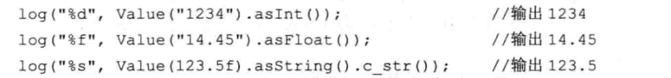

注意ValueVector这个类型，因为cocos2dx中的Vector不能直接存放Value对象，ValueVector实际上就是std::vector<Value>

**Vector：**

是对C++ std::vector容器的封装。但注意首字母大写

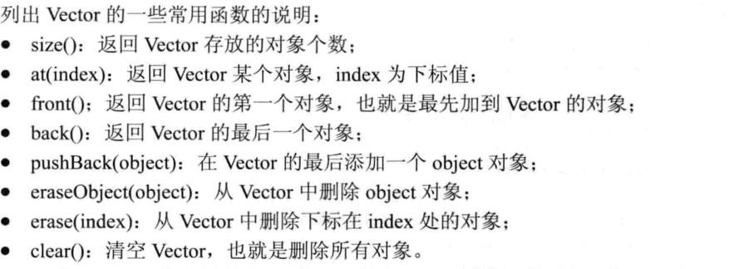

**Map:**

Map<int, Label*> xx;

xx.insert(1, Label::create(“label”, “Arial”, 25));

xx.at(1);

**播放音乐的类在CocosDenshion包（namespace）下：**

内置了根据后缀对主流格式的解码播放了

长时间音乐：CocosDenshion::SimpleAudioEngine::getInstance()->playBackgroudMusic(“xxx.pm3”, true);

短暂性音乐：

CocosDenshion::SimpleAudioEngine::getInstance()->playEffect(“xx.wav”)

CocosDenshion::SimpleAudioEngine还提供了预加载声音，暂停、恢复播放，卸载音乐文件等必要声音支持

**Scale9Sprite:**

和Android一样使用了以填充来支持拉伸的九妹图片，保证了图片的不失真。

这个类在扩展库中，使用需要：  
 #incnlude “cocos-ext.h”

Using namespace cocos2d::extension

在解决方案中添加项目找到cocos2d/extensions/pro.win32下的libExtensions.vcxproj文件从而导入Extensions库。

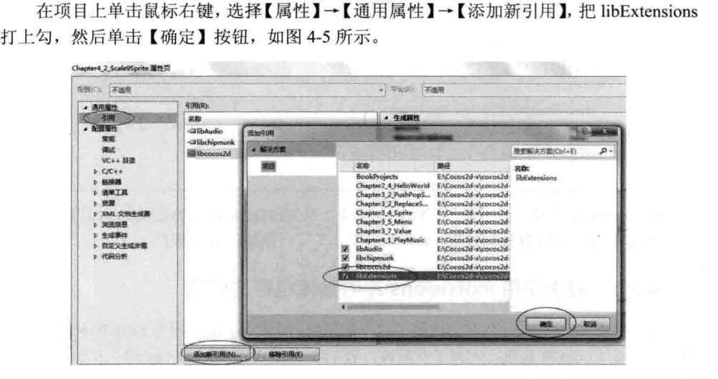

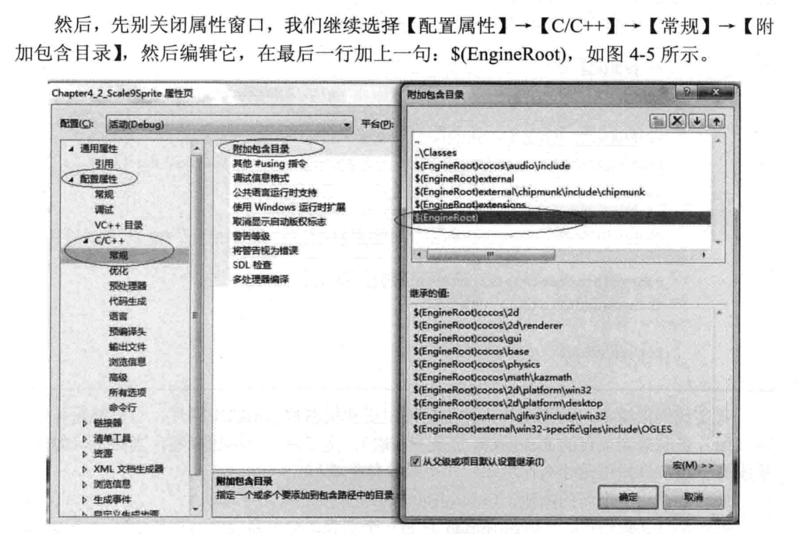

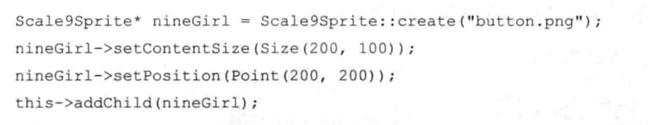

libcocos2d.vcxproj在cocos2d\cocos\2d

如果使用Cocs2dx Studio编辑UI，在代码中利用：

UI中子控件会跟着主控件移动，血条就是这么弄出来的。就是PS的层级结构

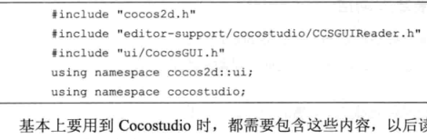

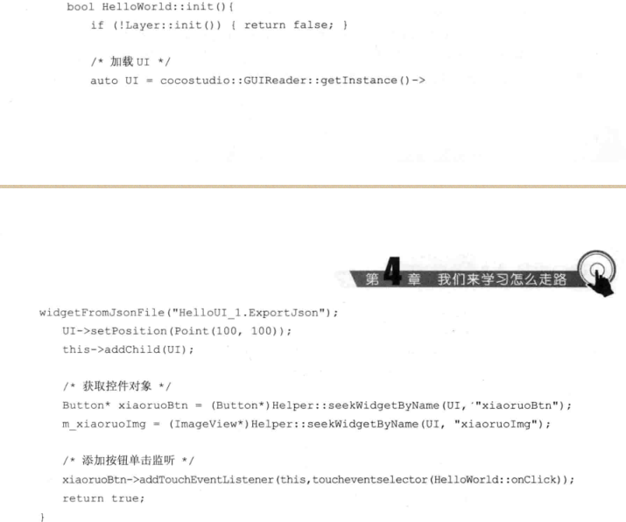 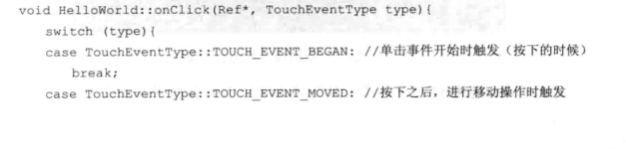

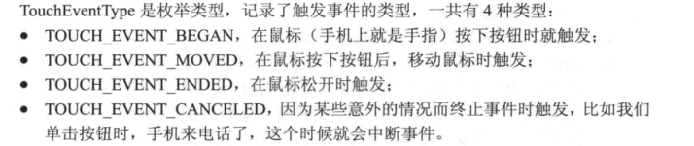

Button按下以后图片的变换：配合上面addTouchEventListener但是不如MenuItemImage方便

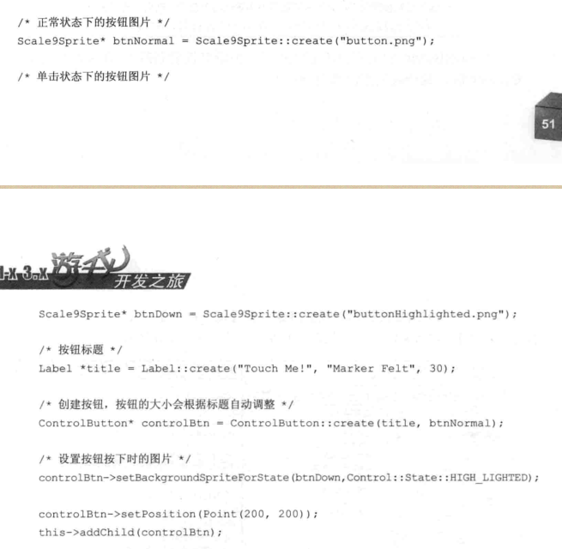

还是用菜单图片来写按钮简单，不过这种写法，将图片都弄成了九妹图片。Control::State::HIGH_LIGHTED还自带增亮么

**移动动画:**

MoveTo和MoveBy对象，移动的其实位置就是精灵的设置位置

MoveTo和MoveBy的唯一区别就是第二个参数，前者是指定移动目的地，后者指定移动的距离，以当前所在位置为原点。

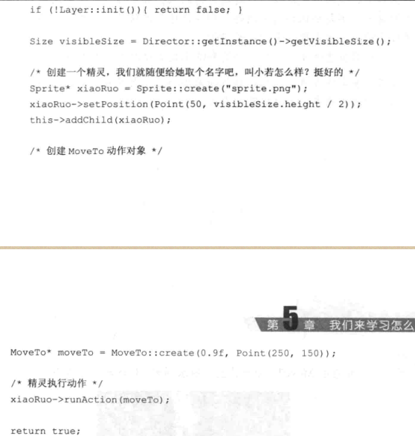

还有设置Sprite按照贝塞尔曲线等动画的类

**通过图片自己组建动画：**

制造一个Vector< SpriteFrame*>

Vector<SpriteFrame*> aFrames(20);

for (int len = 1;len <= 21; len++){

frame = SpriteFrameCache::getInstance()->getSpriteFrameByName(String::createWithFormat("logo_brillo_00%02d.png",len)->getCString());

if(frame!=nullptr)

aFrames.pushBack(frame);

}

auto animation = Animation::createWithSpriteFrames(aFrames,0.1f);

sprite->runAction(RepeatForever::create(Animate::create(animation)));//永久重复播放动画

拉升动画：

ScaleTo和ScaleBy类

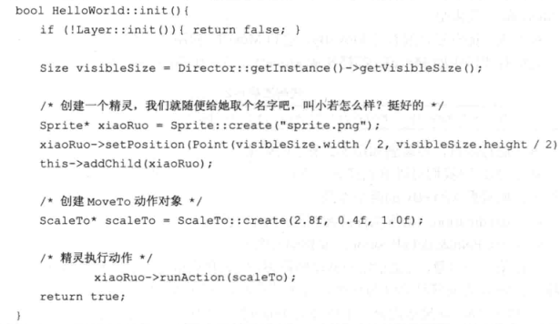

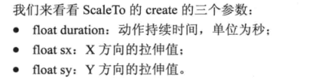

ScaleTo是基于装在进去的图像这个原大小

ScaleBy则是一直基于当前显示（如果当前是原来的2.0倍，那么所有的拉伸效果对于原图像而言就相当于乘上了2）

X、Y可以拉伸到0，从而隐藏Sprite

闪烁动画：

Blink * blink=Blink:create(3.0f, 3)3s内闪烁3次

重复动画：

在Scene的init()中：

Repeat * repeatAction = Repeat::create(Animation, RepeatNumber);

Sprite->runAction(repeatAction);

动画一起播放

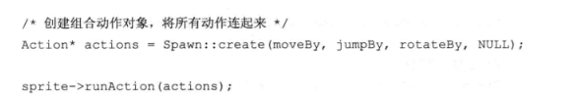

没想到使用NULL来表示传参的结束

动画的一个个连续播放：

Sequence *seqActions =Sequence::create(xx,xx,xx,xx,NULL)

Sprite->runAction(seqActions)

跳跃动画：JumpBy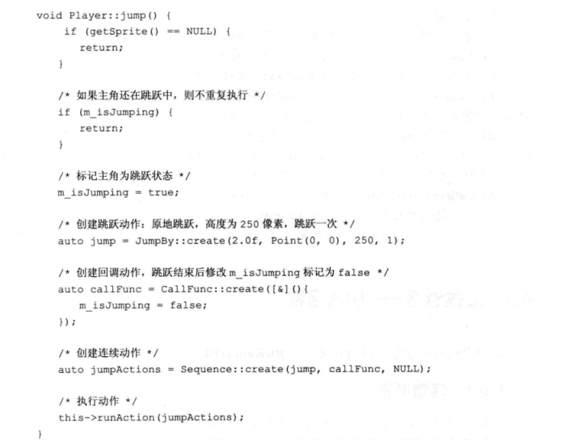

runAction看来是非阻塞异步运行。

扣血飘字动画：



stopAllActions()停止当前所有动作。需要注意的是当强制停止xx正在执行的动作后，需要resetData()恢复主角的初始状态，否则xx的显示就有可能出现异常。

基于此可以实现动作完成的监听：

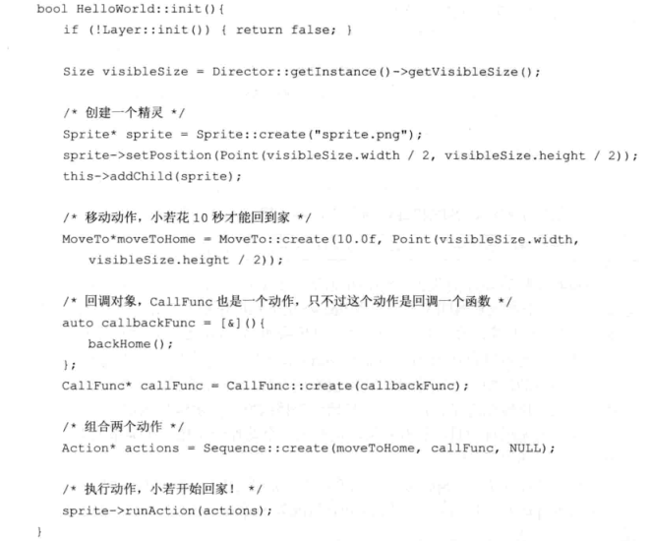 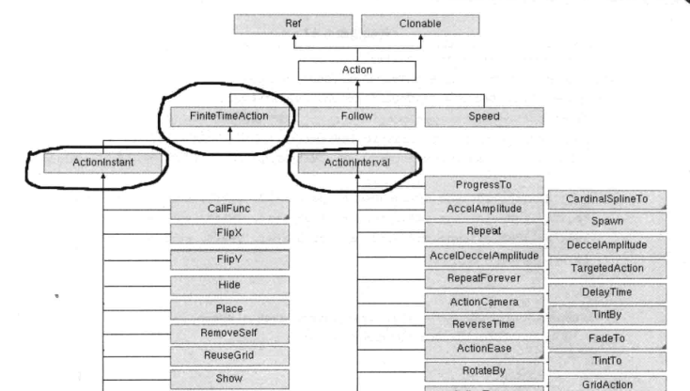

有趣的lamdba以及Sprite对象的管理:

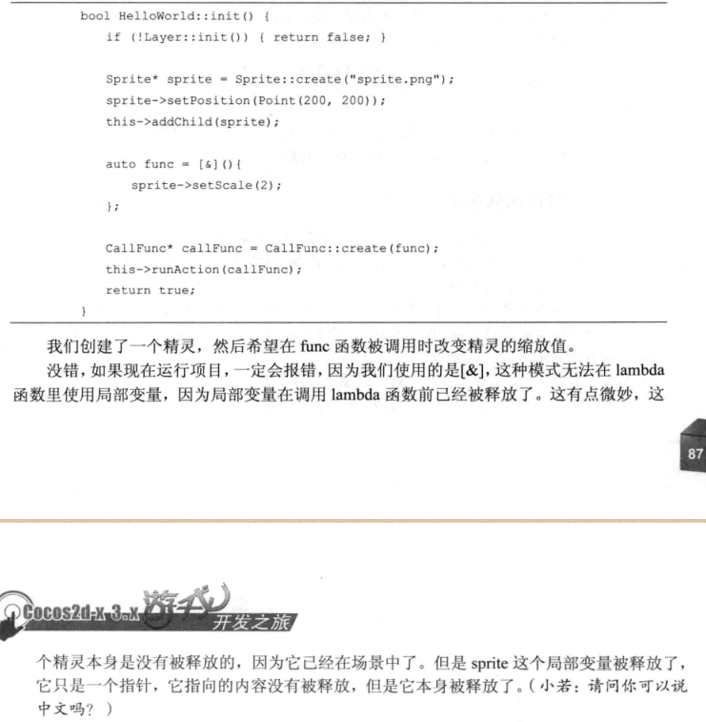

设置触摸事件监听器：我还以为有个统一的事件监听器，类似于inotify，触摸就与点击分开来了

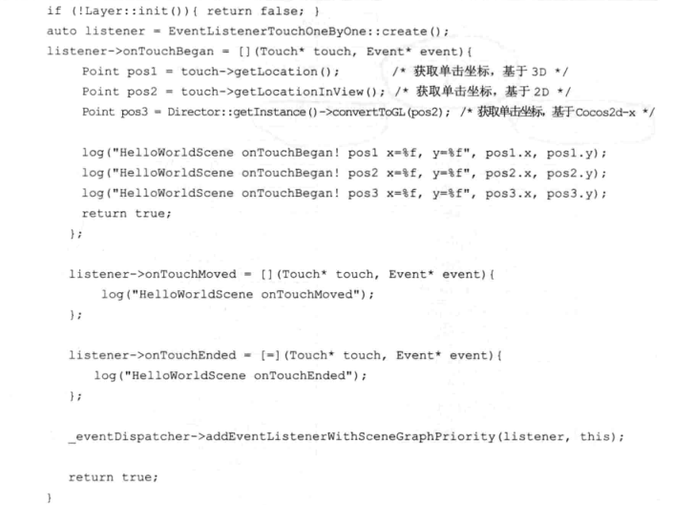

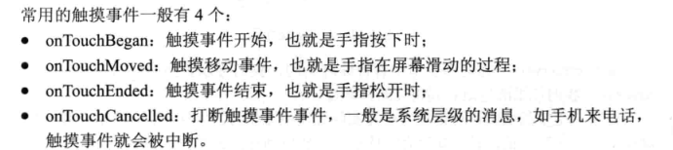 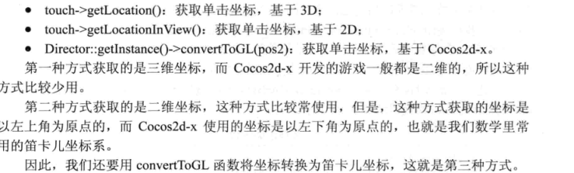 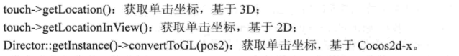

通过事件找到触发事件的精灵对象(所以一定是点在精灵上面)，判断单击的坐标是不是在精灵的范围内，然后设置透明度：

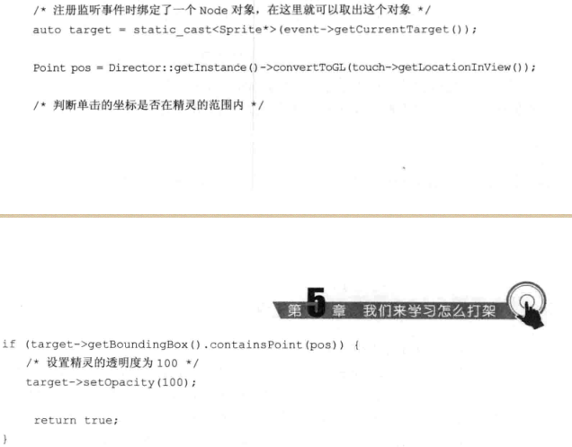

设置为255就是不透明

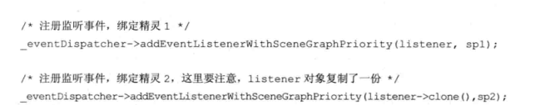

注册监听事件就是将listener对象添加到一个列表，触发事件的时候遍历列表。并调用设置的回调函数。

注意onTouchBegin()这个函数需要设置返回值，不能不设置这个函数而直接使用onTouchEnded()，这样程序就会异常终止。只有当onTouchBegan的返回值是true时才执行后面的两个触摸事件（onTouchMoved ，onTouchEnded ）。onTouchBegan的时候可以进行图片替换，在其他的里面做剩余的事情。

你需要自己在Listener（这是一个整体设置）的onTouchBegin()函数中判断点击了哪个精灵。

多点触摸：

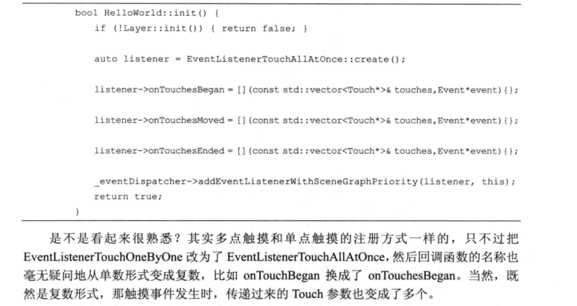

Touch的getID()来判断手指。最先触碰的手指ID为0。

只有onTouchesMoved才会可能有多个Touch对象。如果是单点触摸，那么只会有一个touches[0]，可以使用touches.size()与1进行比较来判断是不是单点触摸。

touches[0]->getDelta 计算滑动过程中的滑动增量

addChild(Node对象, 对象绘制层次， 对象Tag值)自己设置对象Tag值，所以如果有对象的tag相同，那么getChildByTag似乎还是只会返回一个

getChildByTag(Tag值)

最简单的一个游戏基类：通过继承自Node，使用addChild绑定精灵。Node对象和Sprite一样，也是可以被setPosition()。

struct Rntity : public Node {

Entity();

~Entity();

Sprite * getSprite() {return m_sprite;}

void bindSprite(Sprite *sprite) {this->m_sprite=sprite; this->addChild(m_sprite);}

private:

Sprite *m_sprite;

}

如果窗口大小与背景图片大小不统一就会出现：

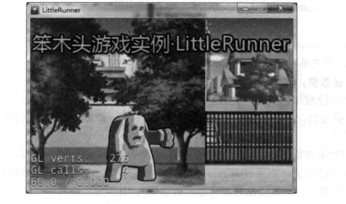

这样的显示问题

在游戏的每一帧（主线程的每一个循环）都会调用update函数，前提是我们允许它调用。程序默认不开启Node对象的update函数，要开启的话需要调用scheduleUpdate()这个成员函数。Scene、Layer、我们的内容封装是从Node继承而来。在类的声明中加上vitural void update(float delta)delta的意思是从最后一次调用到当前调用经过了多少毫秒，然后进行自己的定义。游戏的背景图片可能是同大小图片拼接，也可能是一张很长很长的图片。

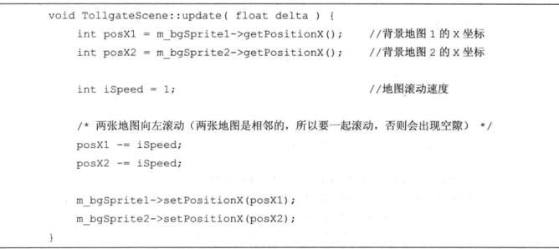

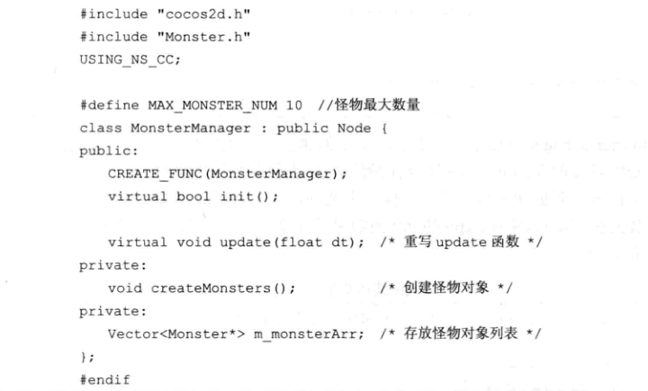

在update中对Vector的元素进行操控。

碰撞检测函数;可以配合X、Y方向上简单的距离判断来是否执行碰撞检测函数

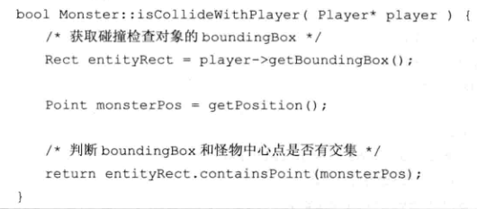碰撞检测函数在MonsterManager的update()中进行调用检测。这个碰撞检测函数有点问题，因为getPosition()取过来是中点坐标。

GetBoundingBox()是获取精灵的包围盒子。使用Rect类的对象进行接受。具有成员函数containsPoint(one_point)。

注意事项：

Sprite的宽高属性默认使用创建时提供的图片宽高。但是我们的游戏内容（比如说角色等）继承自角色基类，角色基类继承自宽高为0的Node类。所以要想碰撞检测成功，需要我们自己设定角色类的宽高，这时候就要考虑Sprite摆放的位置和大小。

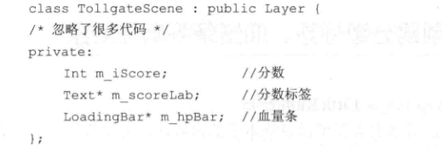这里进度条叫做LoadingBar而不是ProcessBar

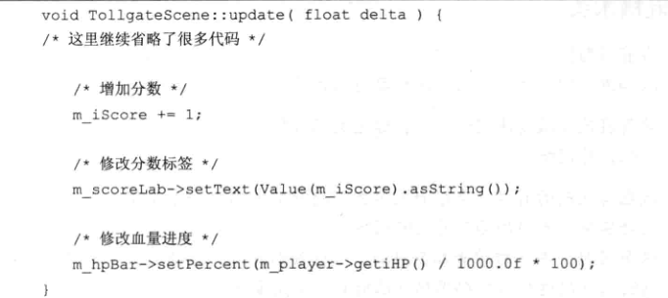

**Auto-bantching：**

随便说说：在2.x的时代里面，使用的是SpriteBatchNode来实现批处理

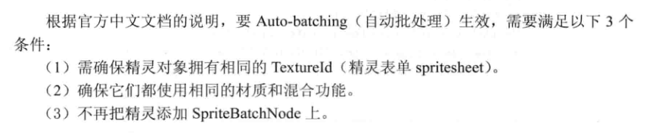

(4)对于不连续的渲染对象，不能再一个渲染批次里面进行渲染

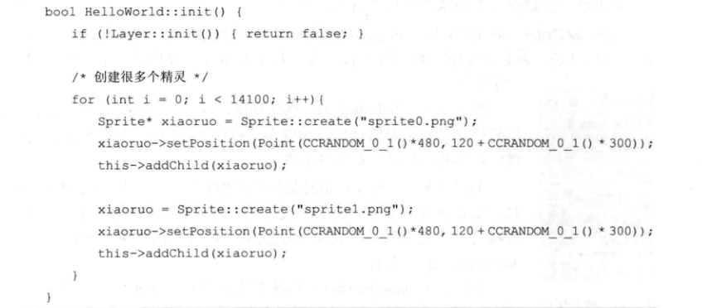

上面图片中一个循环就是一个渲染批次，在一个渲染批次中出现了不连续的两个渲染对象，所以将不能自动使用Auto-batching。

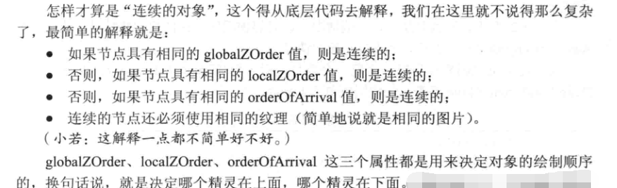（默认情况下globalZOrder这三个值都为0，现实的时候后创建的精灵就会遮挡先创建的精灵）

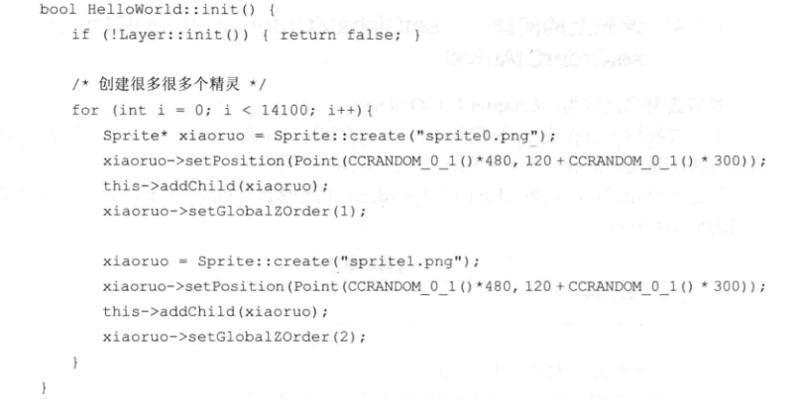

现在两种精灵各自是连续的。

localZOrder属性是针对某个节点的子节点的绘制顺序，被压在下面的县绘制。sprite->setlocalZOrder(1)

orderOfArrival用来调整当localZOrder顺序一样的时候，精灵的绘制顺序。sprite->setOrderOfArrival()。有些时候为了方便处理，我们可能需要将同一类的精灵localZOrder设置为同一个值。

层与层之间的位置关系（绘制顺序）就可以使用globalZOrder来指定。setGlobalZOrder()。

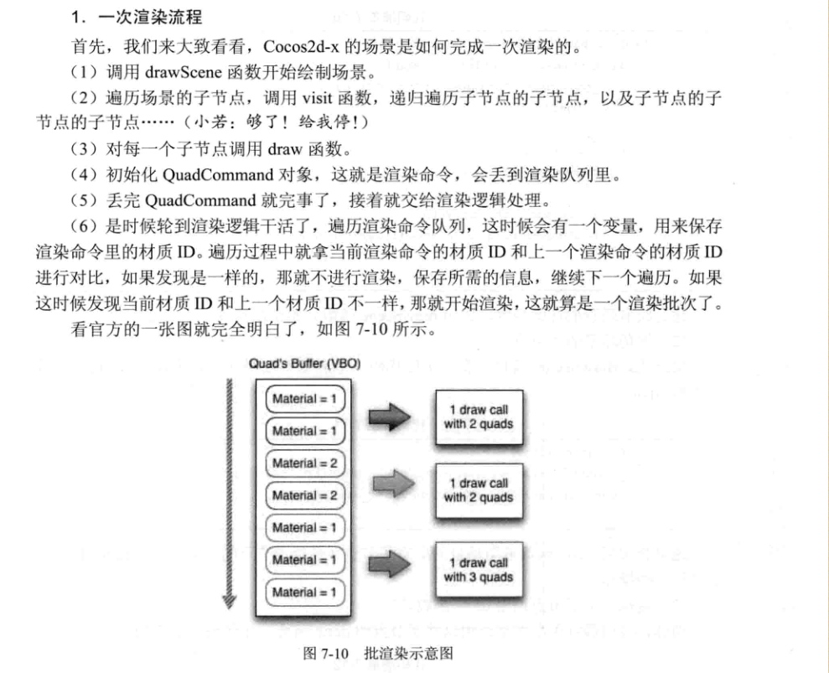

材质ID是指相同纹理texturelID，相同混合函数blendID、相同shader。除了要判断材质ID还需要判断是否连续。

纹理：如果绘制的时候只是使用图片的一部分那么依旧是同一个纹理。可以使用sprite->getTexture()来查看。

3.x保留了SptireBatchNode：

SptireBatchNode也要求同一纹理，它包含的子节点都会在一次绘制批次中进行绘制。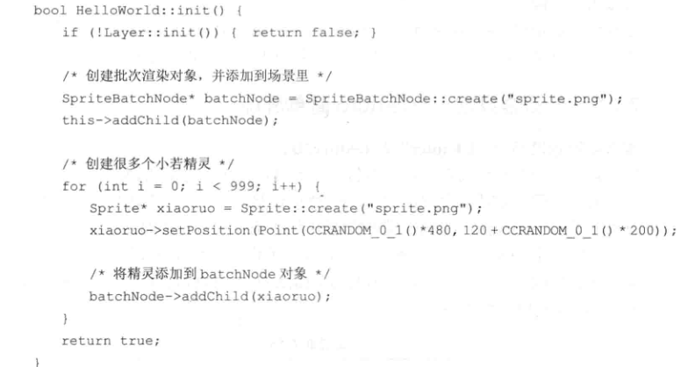



这个就是截图函数，创建对应的截图精灵。

考虑到同一张图片的纹理是一样的，截图函数并没有影响图片的纹理，所以可以将多个角色的显示放在同一张图片上。这样最后还是可以使用Auto-batching进行优化绘制。而且载入的图片数目少的话，那么也是对速度的提高。

被推荐的图片打包软件是TexturePacker（免费版最后图片上有字）

如果使用别人的图片资源，我们需要对plist png 查小图名字，使用Anti_TexturePacker.exe v1.7（之前的版本会不能运行，与系统有关）

TexturePackerGUI也就是TexturePacker，是一款图片打包软件，从字面也是就是Texture（纹理） + Packer（打包），可以直接导入PSD、SWF、PNG、BMP等常见的图片格式，主要用于网页、游戏和动画的制作，它可以将多个小图片汇聚成一个大图，等上传的时候，速度会非常快，当然功能远不止这些，还可以生成程序所需框架，如Cocos2d，Corona(TM) SDK ，Gideros ，Sparrow ，LibGDX，LimeJS 和Moai等：

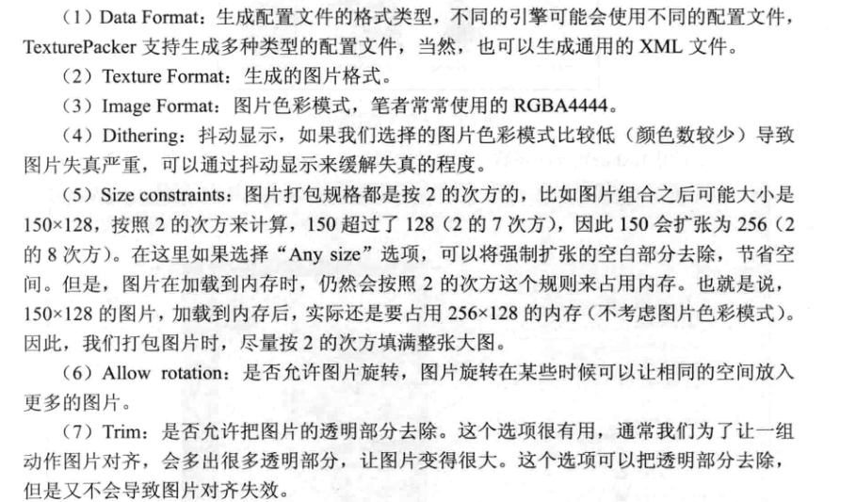

打包后的图片使用：

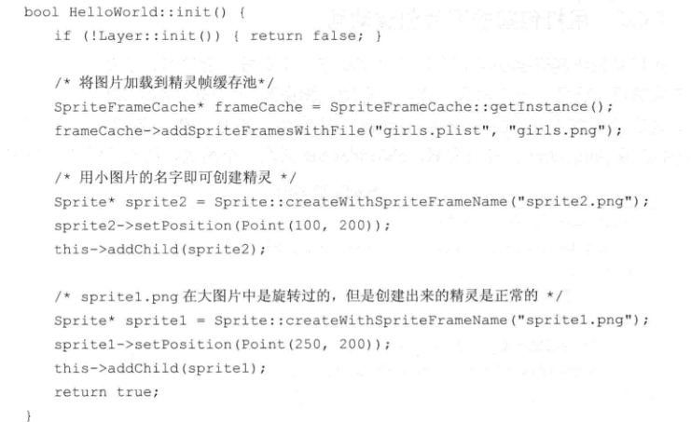

怎么确定截图的坐标点：1.自己使用PS找到切分的点 2.在TextureBlock产生图片的时候还生成了.plist文件，在这个文件中记录了每一个子图片的位置与大小。3.不需要自己进行确定，cocos2dx支持对.plist的读取。只需要你将TextureBlock产生的图片与plist文件都读入缓存池中就好。

createWithSpriteFrameName这个函数就是配合plist文件使用的，从缓存里面读取。从缓存中读取的不知这一个函数。

SpriteFrameCache::getInstance()->addSpriteFramesWithFile("pictures/enemies_jungle_2-hd.plist");这样也可以，可以不加上合成的那个图片名字这个第二个参数，因为plist文件中央已经有了。

最后需要你记得removeSpriteFrameByName来释放add进来的plist

在调试的时候出现了下面这图片的输出:

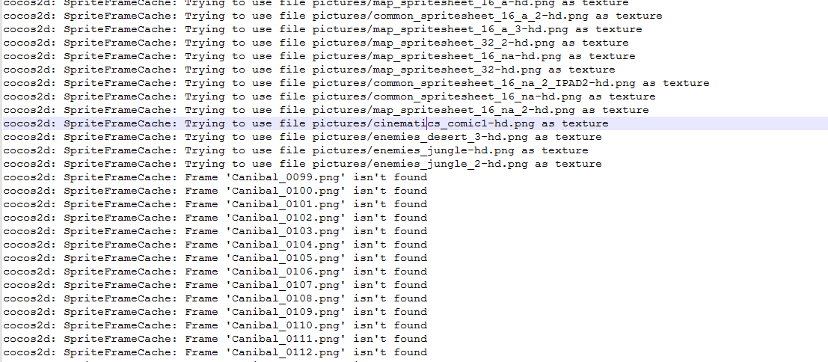

我查了一下项目中并没有用到这些没有找到的图片。估计是

真正的动画Animation：

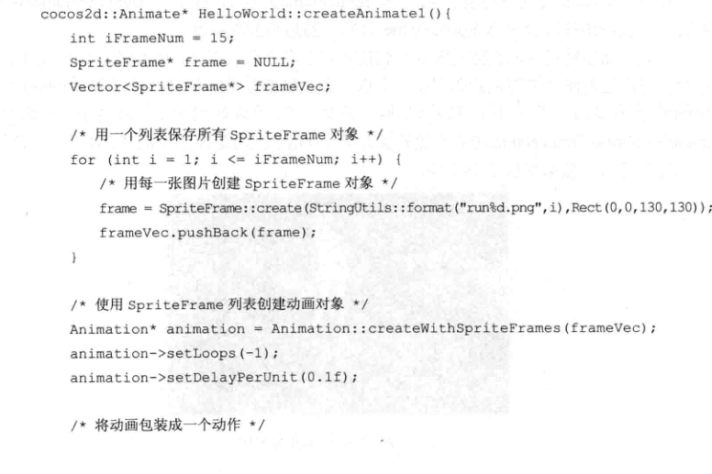

create()函数返回的变量是“new”出来了的。但是又不需要我们对它进行管理。

格式化字符串的使用：



地图编辑器Tiled Map Editor：

设置好图块的宽高以及整体宽高上图快的数目

如果出现以下的错误：

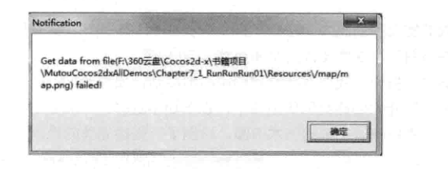

阿那么将这个文件格式可以使用文本编辑器进行打开， 然后将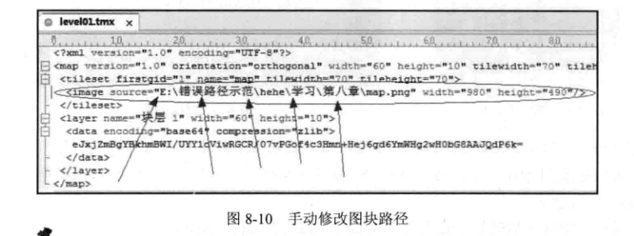

图块路径改为相对路径。

制作出来tmx地图，然后使用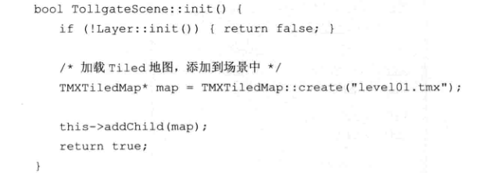

map->addChild()来添加精灵到地图上。

Title Map Editor支持设置图片对象层（在图层-》添加对象层中创建并指定好名字，然后插入矩形来代表一个对象也指定好名字）。

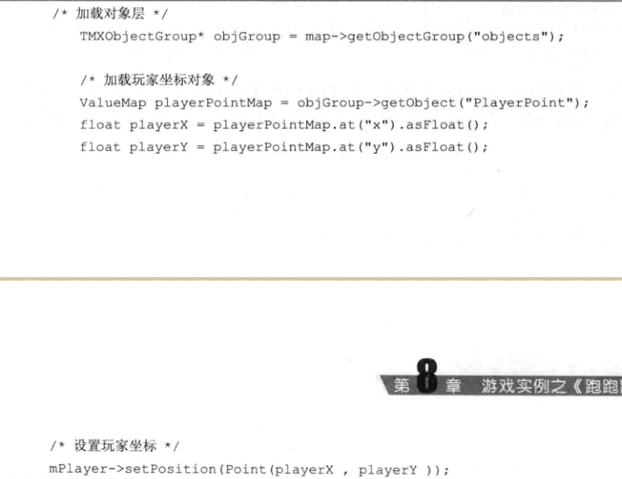

MFC中贴近windows的做法，使用了消息swtich来判断触发的是哪个按键。Cocos2dx中则是在基类中添加了控制器成员以及操作函数。

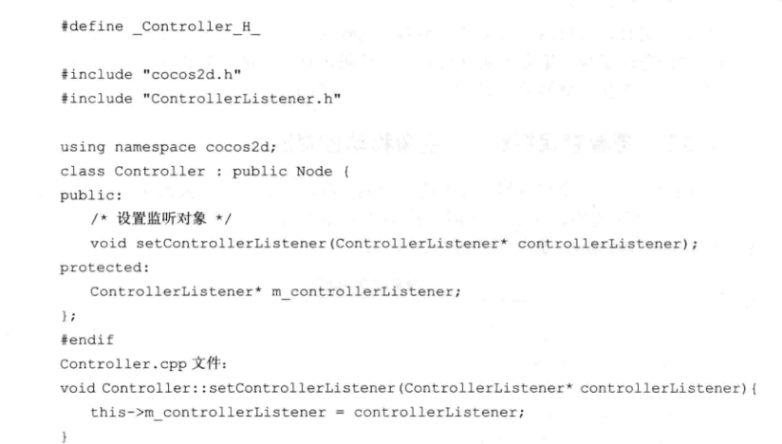

TMX地图以角色为中心进行移动：

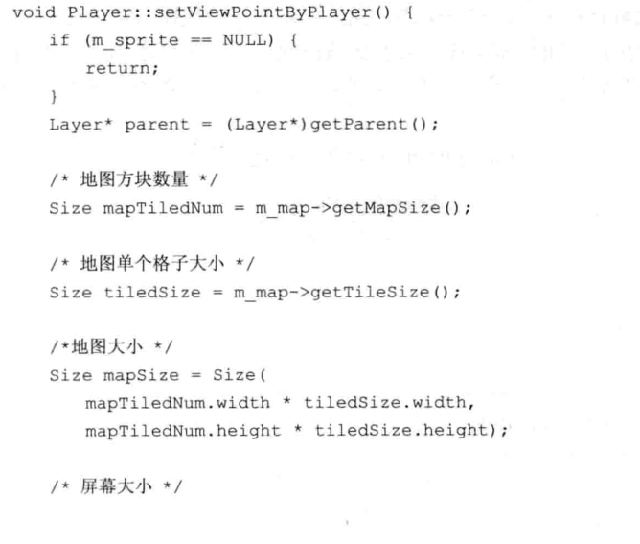

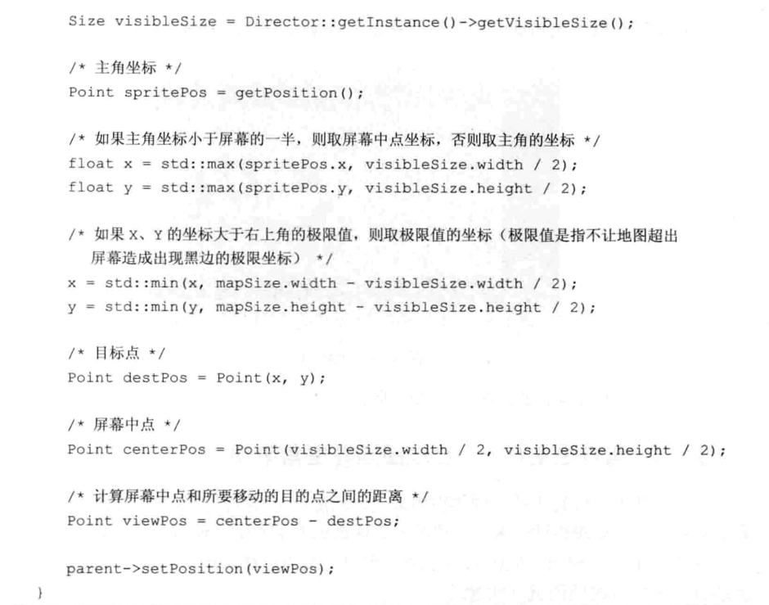

如果主角的坐标小于屏幕的一半，在图中的程序里面并不会造成背景的移动。但是这只是地图的移动，你需要重写Player的setTagPosition()，先写父元素的setTagPosition()然后设置图片的移动。这只是控制器基类，后面自己还要继承写出某方面的Controller（设置好update函数）。最后Entity继承ControllerListeber类(因为我们的角色是被控制的对象)和Node类，并且组合自己编写的继承Controller。

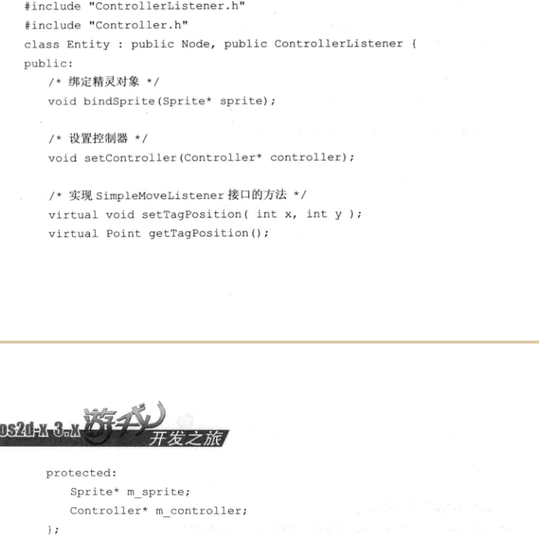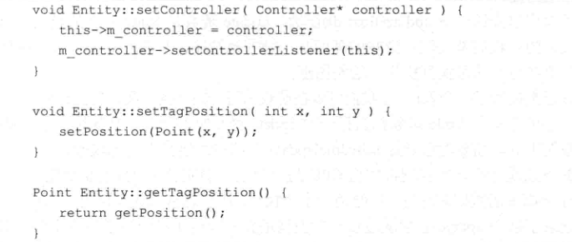

当有时候地图移动出现黑边的时候，使用Director::getInstance()->setProjection(Director::Projection::_2D)于任何一个地方。

给图块新建属性,并设置属性值从而区分（比如说区分是不是障碍物）。可以自己创建图层，然后使用map->getLayer(‘name’)

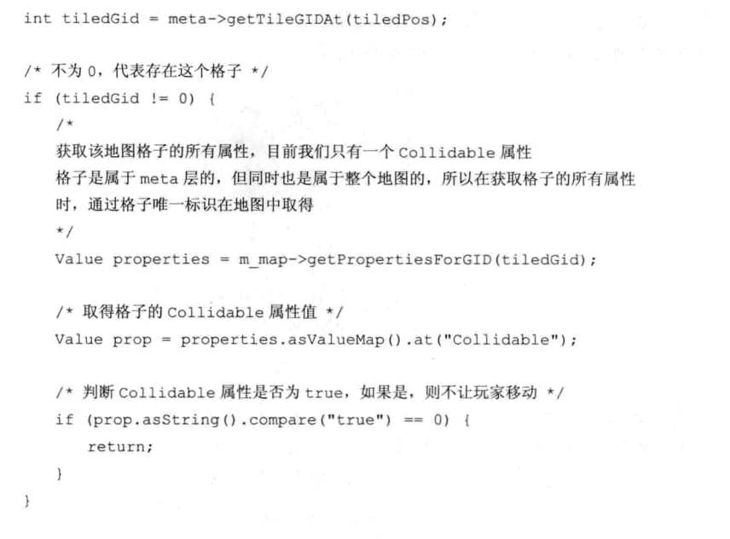

通过格子坐标（像素坐标转化而来）来获取前方格子的id，然后通过id来获取指定格子的某个属性，这里这个属性用来判断格子是不是障碍物。我们不能判断出来格子颜色，所以只能靠属性。下面加上了容错属性的代码：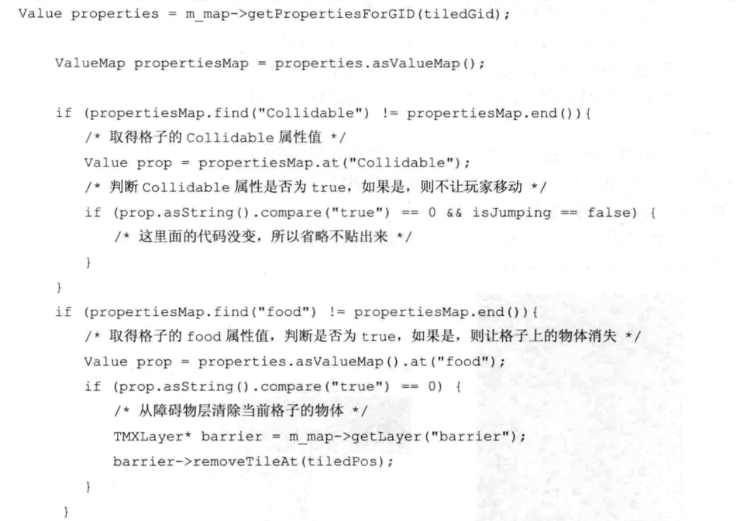

Controller类在设置了setControllerListener以后就会对ControllerListener进行监听。Controller操作的对象都是ControllerListener。

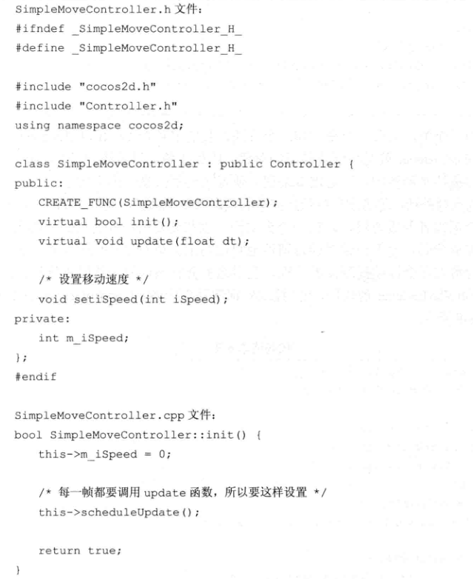

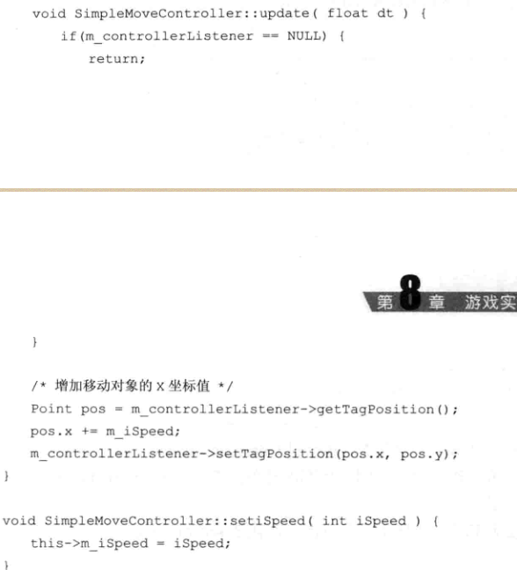

每一帧都要调用update函数，所以就需要这样进行设置:

this->scheduleUpdate()

**定时器Schedule：**

This->scheduleUpdate()这个函数就会将当前节点添加到队列中（队列中的节点就会调用update()），这个节点就会在游戏运行的每一帧中调用一次update函数。不过你也可以指定别的函数而不是使用update()；this->schedule(schedule_selector(HelloWorld::myUpdate));

schedule()的第一个参数是个函数指针有一个参数float dt，第二个参数就是设置时间。第二个参数默认是0.0f，这时候只要函数已经调用的差不多完了就会理解开始二次调用。

使用unschedule(schedule_selector(HelloWorld::myUpdate))就会取消指定的定时器。

unscheduleUpdate()

unscheduleAllSelectors()

scheduleOnce()就是设定了定时器并且只会执行一次。也可以有1-2两个参数。（书上只提到了2个参数的用法）

定时器定的是函数执行中间的时间，但是没有考虑到函数本身执行需要的时间，仿佛是函数执行完以后才会进行下一次的计时，不过具体怎么样还是有点迷的，反正就是不准，真正的应该是这波计时到了就应该马上开始计时。不过使用float dt来累加得到时间是准的。很鄙视其实现机制！

于是有人想出来了这种：

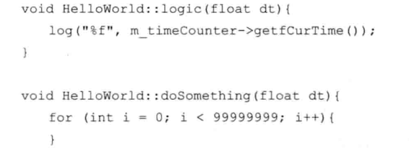

似乎并没有什么作用，本来以为给出的方式纠正他的计时，但是没想到书上只是简单使用dt的时间累加然后去做比较：但是这要求update函数足够快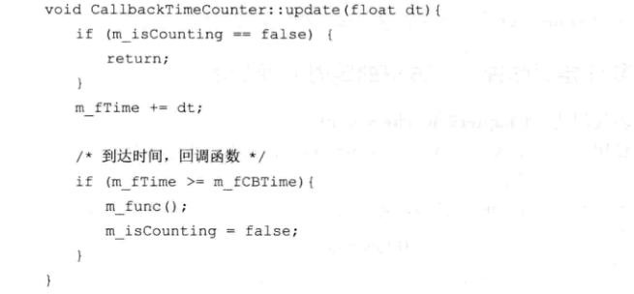

这是演示类的定义：注意函数指针的使用方式std::function<xxx>

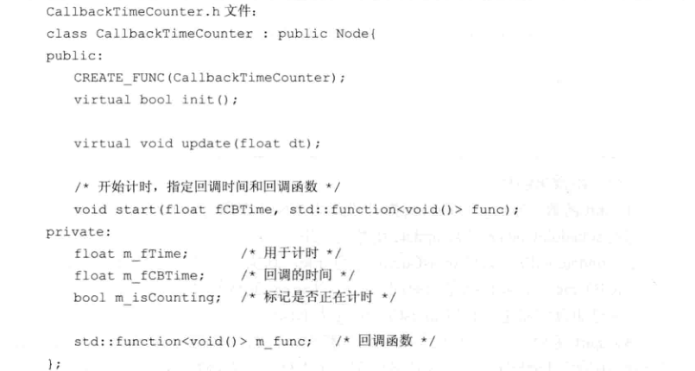

**Notification:**

addObserver订阅消息

Ref *taget订阅的主体 也就是this

SEL_CallFuncO selector消息回调函数

Const st::string &name 消息名称

Ref *sender 要传递的数据，传递给回调函数

RemoveObserver 取消订阅消息

Ref *target 取消订阅消息的主体

const std::string &name 消息的名称

postNotification 发布消息

const std::string &name 消息名称

postNotification 发布消息函数2号

const std::string &name 消息名称

Ref *sender 传递的数据

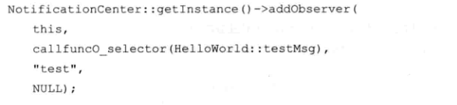

要传递的数据可以是(Ref *)”xxx”这样对字符串进行强制转换

addObserver与POSTNotification都可以传递数据，但是不能同时进行传递，因为他们传递数据的时候使用了同一个对象_sender，sender的数据存储在这个变量里面。postNotification函数的实现中加上了判断，判断_sender与函数传参sender是否与空，以及他们是否相同，只有通过了判断可以正常发布消息。所以同时使使用的后果就是消息发布失败。

Cocos2dx自己实现的new后内存管理：（调用了autorealease()）

<http://blog.csdn.net/honghaier/article/details/8160519>

具体实现类似于智能指针

Sprite->retain() 调用以后，对象被认领以后就一直不会被内存管理器杀死。需要自己进行释放（release()）。当你使用了一个成员变量的时候，并且没有将对象使用addChild加入，这时候就需要自己调用retain()来维持内存。

自己实现一个Notification：

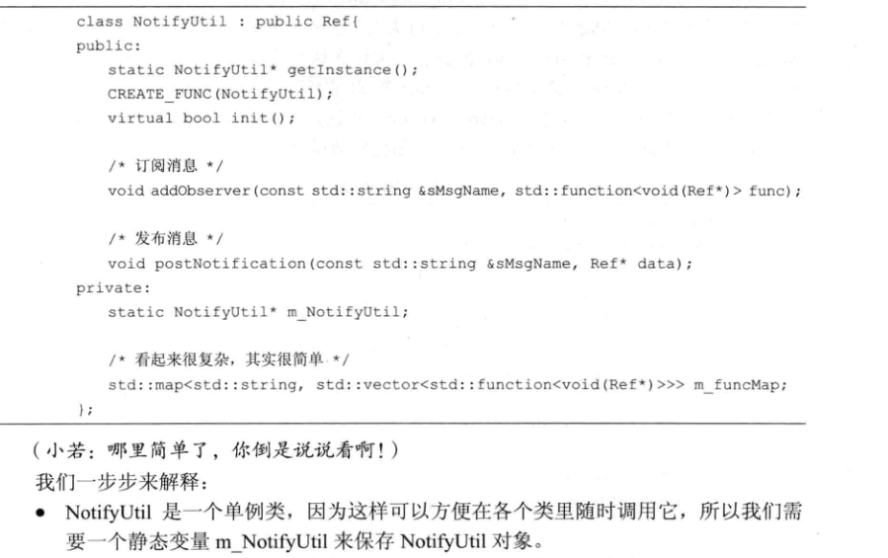

需要学习的地方是使用了单例类。也就是增加了静态成员变量=，然后就可以在其他任何地方进行调用。

使用Map需要注意，if( m_map.find(xxx)!=m_map.end() ) {…}

**数据保存：**

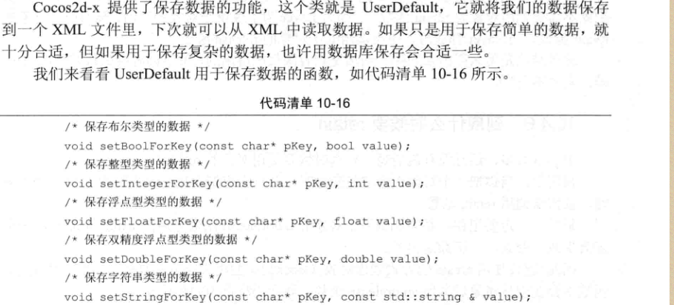

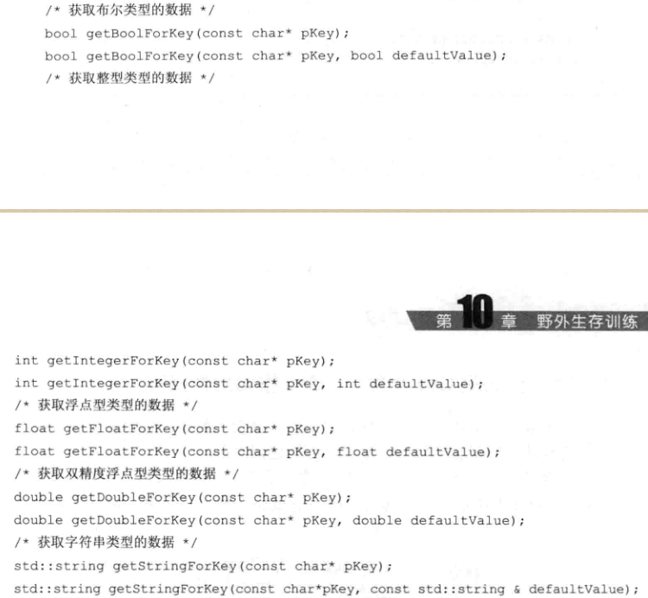

读取数据的时候不能保证数据一定存在，所以就需要指定一个默认值，数据不存在的时候就会返回这个值。

使用UserDefault::getInstance->function_name()

使用CSV文件来存储怪物与人物血量等的设定。所以破解游戏就是修改内存让它自己写入或者找到明文数据文件。

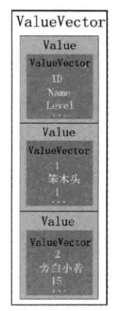这是一种对csv文件的读取方式

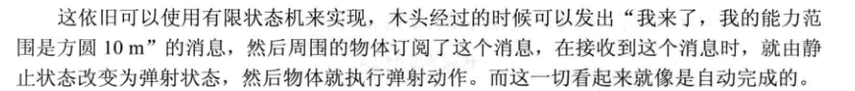

如果是一般[**Android**](http://lib.csdn.net/base/android)设备、[**iOS**](http://lib.csdn.net/base/ios)设备或Win32平台，cocos2d-x提供了“CCAccelerometer”类，可用于游戏控制UI。但由于机顶盒在使用过程中是使用遥控器与玩家交互，而遥控器中缺少GSenser，所以只能暂时使用方向键和中键。好在机顶盒厂家使用了Android标准的键值，方向键和中键与Andriod DPAD按键一一对应。

制作自己的项目：

1.进入自己想要建立项目的目录cocos new SpringDefense -l cpp后就会按照HelloWorld给你创建一个项目

2.删除不必要的项目减少空间（由于想写windows下的cpp，只保留proj.win32）（但是删除了以后似乎会导致第一次编译失败，这个问题有待再次验证）

3.运行程序进行第一次编译，编译前450MB，编译以后有几个GB这么大！

4.在这个项目上进行更改，资源统一放置到Resource文件夹下方，这是默认访问的资源文件夹。

VS: error C3130: 内部编译器错误: 未能将插入的代码块写入 PDB

一般出现这个错误是两个原因：一个是磁盘空间不足，另一个是项目太大导致pdb文件太大，无法继续写入。VS打开项目的属性页：

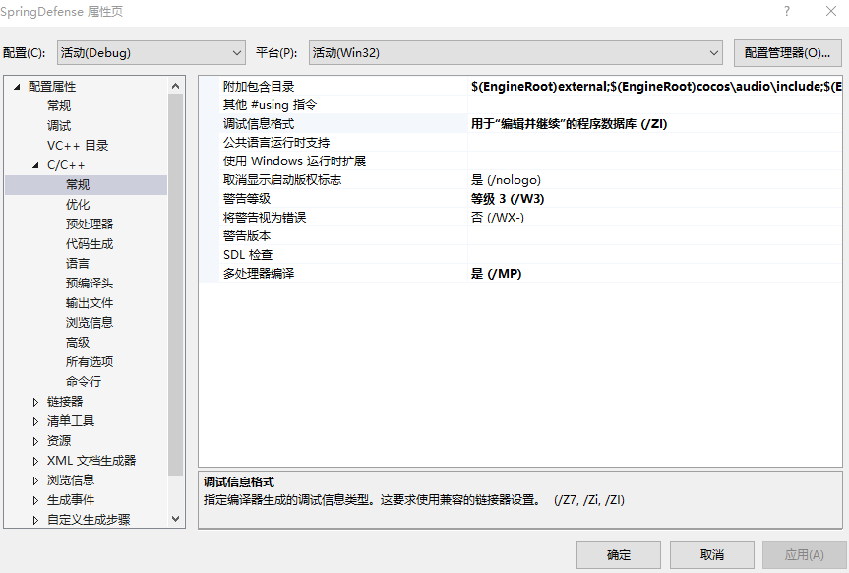

不生成任何调试信息，因此编译较快。

**/Z7 这个最兼容**

生成包含用于调试器的完整符号调试信息的 .obj 文件。 符号化调试信息包含变量的名称和类型以及函数和行号。 不生成任何 .pdb 文件。

对于第三方库的分发服务器，不生成 .pdb 文件是一个优点。 但是，在链接阶段和调试期间，用于预编译头的 .obj 文件是必需的。 如果 .pch 对象文件中只有类型信息（没有代码），则还必须使用 [/Yl（为调试库插入 PCH 引用）](http://msdn.microsoft.com/zh-cn/library/w6y1zk9f.aspx) 进行编译。

**/Zi**

生成一个程序数据库(PDB)，其中包含供调试器使用的类型信息和符号化调试信息。 符号化调试信息包含变量的名称和类型以及函数和行号。

**/Zi** 不影响优化。 但是，**/Zi** 的确暗示了 **/debug**；有关更多信息，请参见 [/DEBUG（生成调试信息）](http://msdn.microsoft.com/zh-cn/library/xe4t6fc1.aspx)。

类型信息放置在 .pdb 文件而不是 .obj 文件中。

可以将 [/Gm（启用最小重新生成）](http://msdn.microsoft.com/zh-cn/library/kfz8ad09.aspx) 和 **/Zi** 结合使用，但使用 **/Z7** 编译时不能使用 **/Gm**。

使用 **/Zi** 和 **/clr** 编译时，[DebuggableAttribute](http://msdn.microsoft.com/zh-cn/library/system.diagnostics.debuggableattribute.aspx) 特性将不会放置到程序集元数据中；如果要使用该特性，则必须在源代码中指定它。 该特性可影响应用程序的运行时性能。 有关 Debuggable 特性如何影响性能以及如何减轻性能影响的更多信息，请参见[令映像更易于调试](http://msdn.microsoft.com/zh-cn/library/9dd8z24x.aspx)。

**/ZI**

采用支持“编辑并继续”功能的格式生成程序数据库(如上所述)。 如果想使用“编辑并继续”调试，则必须使用此选项。 因为大多数优化与“编辑并继续”不兼容，所以使用 **/ZI** 会禁用代码中的所有 #pragma optimize 语句。

**/ZI** 会导致在编译中使用 [/Gy（启用函数级链接）](http://msdn.microsoft.com/zh-cn/library/xsa71f43.aspx) 和 [/FC（所诊断源代码文件的完整路径）](http://msdn.microsoft.com/zh-cn/library/027c4t2s.aspx)。

**/ZI** 与 [/clr（公共语言运行时编译）](http://msdn.microsoft.com/zh-cn/library/k8d11d4s.aspx) 不兼容。

可见/Zi与/ZI差别不大，就是优化和信息完整度的差别，而/Z7则是把信息放在obj而不是pdb中，这样就不会发生pdb文件太大无法写入的问题了。

warning LNK4075: 忽略”/EDITANDCONTINUE”(由于”/INCREMENTAL:NO”规范)

有两种方法解决：  
1. 配置属性 --> 链接器 --> 常规 --> 启动增量链接, 选择“是(/INCREMENTAL)”；  
2. 配置属性 --> C/C++ --> 常规 --> 调试信息格式，选择“程序数据库(/Zi)”。

这些切换会导致需要重新进行编译。

'cocos2d::Label::create': 被声明为已否决

LabelTTF这个类本身就被Deprecated(不赞成使用)了，所以它的成员函数当然也被Deprecated了。可以用Label::createWithTTF替代。

Label* Label::createWithTTF(const std::string& text, const std::string& fontFile, float fontSize, const Size& dimensions /* = Size::ZERO */, TextHAlignment hAlignment /* = TextHAlignment::LEFT */, TextVAlignment vAlignment /* = TextVAlignment::TOP */)，create函数除了前三个以外的参数都使用了默认传参，传递的参数就是注释里面的，改用createWithTTF就需要你自己补上后面的参数。

在3.x版本的lable中，使用ttf字体，如果ttf字体不包含要显示的文本，那么引擎会略过不显示该文本。期望是如果ttf不包含该文本时，使用系统自带的字体代替显示！<http://font.chinaz.com/zhongwenziti.html>中寻找中文字体

auto label3 = Label::createWithTTF("最后感谢CSDN博主对我们工程给予的帮助", "fonts/xiaoxin.ttf",15);

label3->setPosition(Point(size.width*0.5, size.height*0.2));

label3->setColor(Color3B::BLACK);

addChild(label3,1);//问题是使用了中文字体以后还是不加载

win下得中文显示确实很麻烦，之前用过字符编码的转化，还得使用第三方库。后来又用到了XML文件感觉这个东西还好一些，比较省事。你创建一个文件类似这样。  
<?xml version="1.0" encoding="UTF-8"?>  
<dict>  
<key>loading</key>  
<string>加载中...</string>  
</dict>  
然后用Dictionary加载文件，从里边取值就好。其他的方法我没试过，不过感觉这种方法还是不错的，你试试。

**触发问题进行调试，找到异常抛出的地方：**

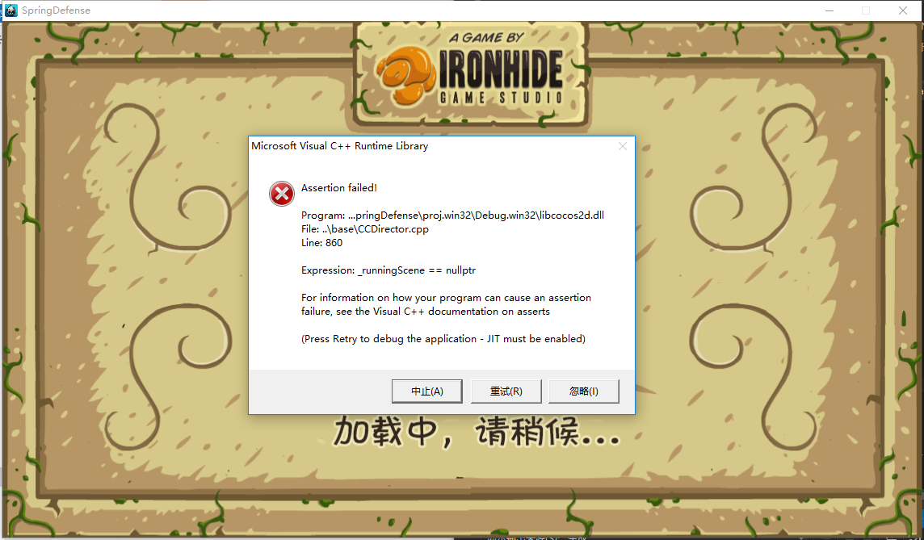

项目-》开始调试-》然后就会弹出上面的框，点击“重试”，然后就会进行程序的中断，自己尝试解决一下。我发现有时候觉得明明没问题然后点击继续就直接略过了….真的继续执行了

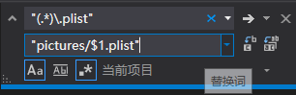

替换以后按下C-Z似乎就会撤销全部的替换，只要你没有保存（包括因为运行、调试而产生的自动保存）

关于VS2015写C出现“无法查找或打开 PDB 文件”不断提示的问题

对此类错误信息无视

因为使用的时候VS2015的原因：打开程序的时候说缺少msvcp140d.dll VCRUNTIME140.dll

这时候从VS2015pro的安装包中找到vc_redist的可执行文件，如果你是x64电脑需要安装x86的版本。

这就是runWithScene的代码：

void Director::runWithScene(Scene *scene)

{

CCASSERT(scene != nullptr, "This command can only be used to start the Director. There is already a scene present.");

CCASSERT(_runningScene == nullptr, "_runningScene should be null");

pushScene(scene);

startAnimation();

}如果当前已经在运行一个Scnene也就_runningScene不为NULL，那么就不应该使用这个函数。

这时候就应该使用replaceScene或者pushScene。

键盘事件监听：

//注册捕捉监听

auto listenerkeyPad = EventListenerKeyboard::create();

listenerkeyPad->onKeyReleased = CC_CALLBACK_2(GameLayer::onKeyReleased, this);

_eventDispatcher->addEventListenerWithSceneGraphPriority(listenerkeyPad, this);

//捕捉监听

void GameLayer::onKeyReleased(EventKeyboard::KeyCode keycode, cocos2d::Event *event)

{

    if (keycode == EventKeyboard::KeyCode::KEY_BACKSPACE)  //改为switch就好

    {

        Director::getInstance()->pause();

    }

}自己输入一个进去以后使用VS 的F12之类的功能就能找到其余的按键了

VS进行替换从而更改成员名字或者方法名字的时候最好使用全词匹配与区分大小写

**Vec2：**是个2维Vector，还有Vec3和Vec4

Vec2::ZERO<=>Vec2(0,0)<=>Vec2()

**锚点：**

锚点是指节点在进行形状变换、位置变动时依据的基准点。当对某个节点调用setPosition时，cocos2d-x即会将其锚点移动到相应位置；当对节点进行rotate操作时，节点也是以锚点所在位置为轴心进行旋转的。

//设置锚点为图片中央

Sprite *button_Start;

button_Start->setAnchorPoint(Vec2::ANCHOR_MIDDLE);

这种设置背景图片也是没有问题的：

bgSprite = Sprite::createWithSpriteFrameName("MapBackground.png");

bgSprite->setAnchorPoint(Vec2::ZERO);

bgSprite->setPosition(Vec2::ZERO);

**坐标转换：**

Vec2 convertToNodeSpace(const Vec2& worldPoint) const ;//将世界坐标转换为本地坐标

Vec2 convertToWorldSpace(const Vec2& nodePoint) const;//将本地坐标转换为世界坐标

Vec2 convertToNodeSpaceAR(const Vec2& worldPoint) const;//不忽略参考点锚点的情况下，将世界坐标转换为本地坐标

Vec2 convertToWorldSpaceAR(const Vec2& nodePoint) const;//不忽略参考点锚点的情况下，将本地坐标转换为世界坐标

Vec2 convertTouchToNodeSpace(Touch * touch) const;//将世界坐标中的触摸点转换为本地坐标

Vec2 convertTouchToNodeSpaceAR(Touch * touch) const;//不忽略参考点锚点的情况下，将世界坐标中的触摸点转换为本地坐标

我见过一个项目使用的Point类来接收对象。刚好是一个按钮监听单击改变样式：

button_Start_listener->onTouchBegan = [&](Touch* touch, Event* event){

auto target = static_cast<Sprite*>(event->getCurrentTarget());

Point locationInNode = target->convertTouchToNodeSpace(touch);

Size size = target->getContentSize();

Rect rect = Rect(0+40, 0+30, size.width-80, size.height/3 +15);

if (rect.containsPoint(locationInNode)&&target->isVisible())

{

SoundManager::playClickEffect();

//改变Button式样达到点击效果，这种改变的时间还是刚刚好的

target->setSpriteFrame(SpriteFrameCache::getInstance()->getSpriteFrameByName("menu_startchain_0002.png"));

return true;

}

return false;

};再设置一个onTouchEnd()回来就好

从前有种写法，现在好像属于不建议使用：

Layer及继承类:: onTouchesBegan

Layer及继承类:: onTouchesEnd

Layer及继承类:: onTouchesMove

Layer及继承类:: onKeyReleased

简体中文甚至UTF8下的中文注释会对代码产生影响

SpriteFrameCache::getInstance()->addSpriteFramesWithFile("pictures/common_spritesheet_16_a_2-hd.plist");//塔升级箭头

这时候如果中间you一个换行那么就没有关系，但是吧换行去掉会导致下面的plist文件加载出错

SpriteFrameCache::getInstance()->addSpriteFramesWithFile("pictures/map_spritesheet_16_na-hd.plist");//世界地图

把中文注释改成英文的就好

**cocos2dx中的格式化字符串：**

String::createWithFormat("logo_brillo_00%02d.png",len)

Menu：  
通过Label创建MenuItem

通过文字创建MenuItem

通过Sprite创建MenuItem

通过图片名称创建MenuItem

**Map：**

UserDefault::getInstance()->setIntegerForKey(const char* pKey, int value)

int UserDefault::getIntegerForKey(const char* pKey)

{

return getIntegerForKey(pKey, 0);

}

UserDefault::getInstance()->getIntegerForKey("backmusic",1) 这个函数是根据key来获取一个值，如果不存在这个key就会使用参数二。

似乎包含了#include "cocos2d.h"就可以使用了

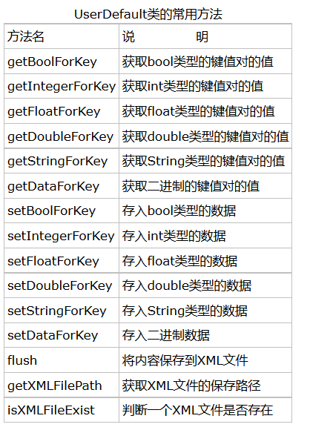

项目设置了一个class SoundManager，在其中全部都是静态函数。

KEY_BACK是Android上的回退，KEY_BACKSPACE是电脑上的回退键

void GameView::onKeyReleased(EventKeyboard::KeyCode keycode, Event* event)

{

if(keycode==EventKeyboard::KeyCode::KEY_BACK)

{

auto scene = WelcomeScene::createScene();

Director::getInstance()->replaceScene(TransitionGame::create(2.0f,scene));

}

}

typedef enum{

THUG = 0,

RADIER

}MonsterName;

**Kingdom Rush项目：**

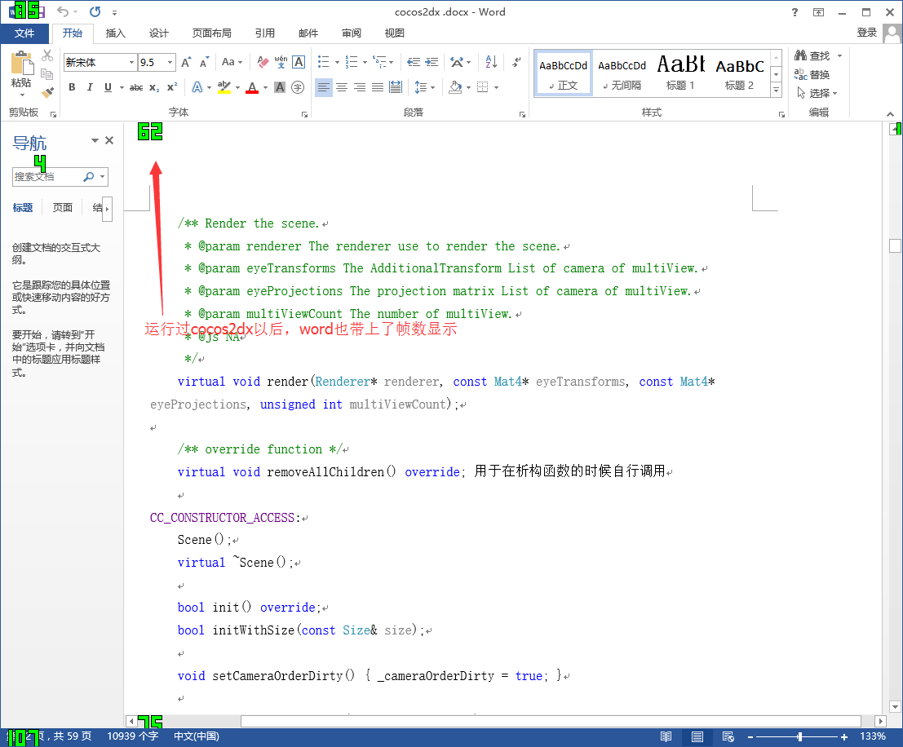

init() 可以在静态函数中被调用

**UserDefault:**

如果是第一次调用UserDefault::getInstance()，则会自动生成一个UserDefault.xml文件，目录在工程目录的proj.win32\Debug.win32中(3.几版本以后就把路径放到C:\Users\Battery\AppData\Local\SpringDefense)，用来保存所有的UserDefault中的数据，还有UserDefault中的数据是以key-value（键-值）的方式来储存的。

判断是否已经存在UserDefault.xml文件

UserDefault::isXMLFileExist();

打印路径：

void UserDefault::initXMLFilePath()

{

if (! _isFilePathInitialized)

{

_filePath += FileUtils::getInstance()->getWritablePath() + XML_FILE_NAME;

_isFilePathInitialized = true;

}

}

instance 是个静态的指向自己的指针；

GameManager* GameManager::getInstance()

{

if (instance == NULL)

instance = new GameManager();

return instance;

}